|  |  |  |
| --- | --- | --- |
|  | Optimized_image_813b5ec2.png  دانشگاه تهران  پردیس دانشکده­های فنی  دانشکده مهندسی برق و کامپیوتر |  |
|  | | |
|  | | |
| عنوان  پیاده سازی ایجنت هوشمند برای معاملات الگوریتمی‌در بازار‌های ارز دیجیتال  پايان‌نامه براي دريافت درجه کارشناسی  در رشته مهندسی کامپیوتر | | |
| **نام**  **محمدرضا عرب زاده**  **شماره دانشجویی**  810195429 | | |
| **استاد راهنما:**  **دکتر سعید صفری** | | |
|  | | |
| **شهریور ماه 1399** | | |
|  | | |





|  |
| --- |
| **تعهدنامه اصالت اثر** |
| **باسمه تعالي** |
| **اينجانب محمدرضا عرب زاده تائيد مي كنم كه مطالب مندرج در اين پایان نامه حاصل كار پژوهشي اينجانب است و به دستاوردهاي پژوهشي ديگران كه در اين نوشته از آنها استفاده شده است مطابق مقررات ارجاع گرديده است. اين پایان نامه قبلاٌ براي احراز هيچ مدرك هم سطح يا بالاتر ارائه نشده است.**  **كليه حقوق مادي و معنوي اين اثر متعلق به دانشكده فني دانشگاه تهران مي باشد.**  **نام و نام خانوادگي دانشجو :**  **محمدرضا عرب زاده**  **امضاي دانشجو :** |



**تشكر و قدرداني**[[1]](#footnote-1)

**چکيده**[[2]](#footnote-2)

امروزه سرمایه گذاری دربازار‌های مالی محبوبیت بسیاری نزد بسیاری از افراد پیدا کرده است. یکی از بازار‌های مالی جذاب برای سرمایه گذاری، بازار رمز ارزها می‌باشد. برای موفقیت در از زمینه نیاز است بتوان روند قیمت در آینده را پیشبینی نمود. برای این کار افراد از روش‌های متفاوت از جمله تحلیل تکنیکال، تحلیل بنیادی و ... استفاده می‌کنند. ویژگی مشترک در این گونه روش‌های پیشبینی دقت پایین آن‌ها می‌باشد. لذا در این پروژه ما با استفاده از روش‌های مختلف یادگیری ماشین و یادگیری عمیق سعی در تولید مدل برای پیشبینی روند قیمت در آینده در بازار ارز دیجیتال با تمرکز بر بیت کوین داشته ایم. برای این کار ابتدا داده‌های مورد نظر در طی بازه زمانی دوساله در بازار بیت کوین جمع آوری شده و از روش‌های یادگیری عمیق مختلف از جمله LSTM، CNN و ... در ترکیب با اشاره گر‌های مورد استفاده در تحلیل تکنیکال استفاده شده است. در استفاده از این روش‌ها ما توانستیم به دقت 66% در پیشبینی روند قیمت با استفاده از LSTM برسیم.

**کلمات کلیدی:**

یادگیری عمیق، LSTM، پیشبینی روند، ارز دیجیتال، تحلیل تکنیکال

**فهرست مطالب**

[فصل 1: مقدمه و بيان مساله 11](#_Toc49848126)

[1-1- مقدمه 12](#_Toc49848127)

[1-2- تاريخچه‌ای از موضوع تحقيق 12](#_Toc49848128)

[1-3- روش انجام تحقیق 13](#_Toc49848129)

[1-4- ساختار پايان‌نامه 13](#_Toc49848130)

[فصل 2: مفاهيم اوليه و پیش زمینه تحلیل تکنیکال و بازار‌های مالی و یادگیری عمیق 15](#_Toc49848131)

[2-1- مقدمه 16](#_Toc49848132)

[2-2- مفاهیم بازار‌های مالی 16](#_Toc49848133)

[2-2-2- مقدمه‌ای بر تحلیل تکنیکال 19](#_Toc49848134)

[2-3- مقدمه ای بر یادگیری عمیق 32](#_Toc49848135)

[فصل 3: مدلسازی 41](#_Toc49848136)

[3-1- مقدمه 42](#_Toc49848137)

[3-2- مدل پیشنهادی برای پیشبینی روند قیمت در بازار ارز دیجیتال 42](#_Toc49848138)

[3-3- ابزار‌های مورد استفاده 45](#_Toc49848139)

[3-4- معيار ارزيابی 45](#_Toc49848140)

[3-5- نتايج بدست آمده از ارزیابی مدل 47](#_Toc49848141)

[3-6- تحليل نتايج 48](#_Toc49848142)

[3-7- خلاصه و جمع‌بندی 48](#_Toc49848143)

[فصل 4 49](#_Toc49848144)

[فصل 4: 50](#_Toc49848145)

[4-1- مقدمه 50](#_Toc49848146)

[4-2- جمع آوری و پالایش داده‌ها 50](#_Toc49848147)

[4-3- لایه خروجی 51](#_Toc49848148)

[4-4- لایه پنهان 51](#_Toc49848149)

[4-5- جمع بندی 53](#_Toc49848150)

[فصل 5 54](#_Toc49848151)

[فصل 5: 55](#_Toc49848152)

[5-1- جمع بندی 55](#_Toc49848153)

[5-2- نتیجه گیری 55](#_Toc49848154)

[فصل6 57](#_Toc49848155)

فهرست شکل­ها

[شکل 1-2 نمونه کندل 17](#_Toc49848558)

[شکل 2-2 نمودار روند صعودی و نزولی 17](#_Toc49848559)

[شکل 3-2 تفاوت روش یادگیری عمیق و یادگیری ماشین 33](#_Toc49848560)

[شکل4-2 نمونه یک شبکه عصبی 34](#_Toc49848561)

[شکل 5-2 نمونه انجام عملیات در یک نورون شبکه عصبی 35](#_Toc49848562)

[شکل 6-2 ساختار لایه خروجی 36](#_Toc49848563)

[شکل 8-2 ماتریس داده های مورد استفاده 38](#_Toc49848564)

[شکل 9-2 نمونه خروجی با فیلتر 2\*2 و پرش 2 38](#_Toc49848565)

[شکل 10-2 ساختار کلی LSTM 39](#_Toc49848566)

[شکل 1-3 ساختار کلی شبکه پیشنهادی 44](#_Toc49848567)

[شکل 1-4 تابع اضافه کننده اشاره گر‌های تحلیل تکنیکال 51](#_Toc49848568)

[شکل 2-4 ایجاد یک لایه نورون 51](#_Toc49848569)

[شکل 3-4 ساخت لایه پیچش در CNN 52](#_Toc49848570)

[شکل 4-4 ساخت لایه های ANN در شبکه CNN 52](#_Toc49848571)

[شکل 5-4 ساخت لایه های LSTM 52](#_Toc49848572)

[شکل 6-4 ساخت کلاس مبتنی بر شبکه LSTM 52](#_Toc49848573)

[شکل 7-4 ایجاد حافظه های مورد نیاز در LSTM 53](#_Toc49848574)

[شکل 8-4 ایجاد شبکه پیشنهادی LSTM 53](#_Toc49848575)

[شکل 9-4 ساخت کلاس از مدل پیشنهادی مبتنی بر شبکه LSTM 53](#_Toc49848576)

فهرست جدول‌ها

[جدول 1-3 اشاره گر های مورد استفاده 43](#_Toc49848208)

[جدول 2-3 دقت مدل های cnn 47](#_Toc49848209)

[جدول 3-3 دقت مدل های LSTM 47](#_Toc49848210)

[جدول 4-3 خروجی استراتژی معامله 48](#_Toc49848211)

فهرست علائم اختصاري

|  |  |
| --- | --- |
| Long short term memory | LSTM |
| Convolutional neural network | CNN |
| Recurrent neural network | RNN |
| Different Shape | DS |
| …. | ….. |
|  |  |
|  |  |
|  |  |
|  |  |
|  |  |
|  |  |
|  |  |
|  |  |
|  |  |
|  |  |

فصل 1

1. مقدمه و بيان مساله
   1. مقدمه

امروزه در دنیا شاهد ایجاد زمینه‌های جدید در حوزه کامپیوتر هستیم. یکی از این زمینه‌ها فناوری زنجیره بلوکی[[3]](#footnote-3) مانند بیت کوین می‌باشد. کاربرد اصلی بیت کوین، استفاده از آن به عنوان پول مجازی می‌باشد. در این راستا امروزه بازار تبادل ارزهای دیجیتال بسیار رونق یافته و حجم بسیار بالایی از جریان نقدینگی، در حدود 2 میلیارد دلار روزانه در بازار بیت کوین، جریان دارد. موفقیت در این بازار نیاز مند توانایی پیشبینی دقیق روند قیمت در آینده می‌باشد.

پیشبینی در بازار‌های ارز دیجیتال دارای شباهت‌ها و تفاوت‌هایی با دیگر بازار‌های مالی همچون بازار تبادل ارز خارجی(Forex) می‌باشد. شباهت آنها در آن است که میتوان در هردو آنها از روش‌های تحلیل تکنیکال[[4]](#footnote-4) برای پیشبینی استفاده نمود. تفاوت آن دو در آن است که بازار‌های ارز دیجیتال با توجه به ماهیتشان دارای میزان تغییرات و نوسانات شدیدتری نسبت به دیگر بازار‌ها دارند. کنترل این میزان از نوسانات یکی از چالش‌های حضور موثر در بازار ارز دیجیتال میباشد.

* 1. تاريخچه‌ای از موضوع تحقيق

در راستای پیشبینی روند قیمتی راه حل‌های متفاوتی پیشنهاد شده است. Amer Bakhach و دیگران در [1] سعی کرده اند با استفاده از شیب روند‌ها در بازه‌های زمانی طولانی مدت و کوتاه مدت زمان تغییر روند را پیشبینی کنند. Shubharthi Dey و دیگران در [2] سعی کرده اند با استفاده از درخت XGBoost اقدام به پیشبینی روند قیمتی کنند. در [3] نویسنده سعی کرده اشاره گر[[5]](#footnote-5)‌های مختلف را برای آموزش مدل با توجه به دقت خروجی انتخاب کند. در [4] با استفاده از الگوریتم ژنتیک[[6]](#footnote-6) نویسندگان سعی داشته اند شباهت‌های موجود بین دو روند را شناسایی کرده و با استفاده از این شباهت‌ها آینده روند فعلی را بر اساس روندی که در گذشته مشاهده شده است پیشبینی کنند. در [5] نویسنده با استفاده از شبکه عصبی ANN و تعدادی از اشاره گر‌های تحلیل تکنیکال اقدام به ایجاد مدل برای پیشبینی روند کرده و به دقت 75% در شاخص بورس ترکیه رسیده است. در [6] نویسنده سعی داشته با استفاده از الگوریتم ژنتیک بهترین مقدار‌های اولیه[[7]](#footnote-7) برای ضرایب شبکه عصبی ANN را پیدا کند و در بازار NIKII225 به دقت 81% رسیده است. در [7] نویسنده از روش‌های یادگیری عمیق و روش کاهش اندازه PCA استفاده کرده و به مقدار RMSE برابر 01. و دقت 68% رسیده است. در [8] محقق از روش CNN توانسته به میزان 5% خطا به صورت میانگین قیمت در آینده را پیشبینی کند. در اکثر مقالات موجود محقق به بازار‌های مختلف و غیر از رمز ارز [[8]](#footnote-8)ها پرداخته اند و دقت‌های بدست آمده آنها برای بازار‌های رمز ارز به میزان قابل توجهی پایین تر است.

* 1. روش انجام تحقیق

در این تحقیق ما با استفاده از روش‌های یادگیری عمیق، LSTM و CNN اقدام به پیشبینی قیمت در آینده و همچنین روند آن کرده ایم. برای این کار ابتدا تاریخچه قیمتی ارز بیت کوین جمع آوری شده است و سپس پردازش‌های اولیه برای تمیز کردن داده‌ها و نرمال کردن آن انجام شده است. سپس این داده‌ها بر روی مدل‌های مختلف با پارامتر‌های متفاوت امتحان شده است. هدف بدست آوردن بالاترین دقت در پیشبینی نزولی و یا صعودی بودن روند قیمت و همچنین پیشبینی دقیق قیمت در آینده بوده است.

* 1. ساختار پايان‌نامه

در فصل دوم، شامل بررسی تعاريف اساسی مربوط به حوزه‌تحلیل تکنیکال و بازار‌های مالی و یادگیری عمیق ، مفاهيم اوليه و اجزای اساسی شبکه‌های عصبی، مروری بر پيشينه‌ی تحقيق و پيش‌زمينه‌های مورد نياز برای درک هرچه بهتر موضوع خواهيم داشت.

فصل سوم در برگيرنده‌ی توضیح مربوط به روش شناسی و معماری مدل‌های مورد استفاده و پیاده سازی شده می‌باشد.

در فصل چهارم در مورد روش استفاده شده، ابزارها و معيار ارزيابی نتايج بدست آمده صحبت خواهيم کرد. همچنين اين فصل ارائه دهنده‌ی نتايج نیز خواهد بود. در اين فصل علاوه بر ارائه و تحليل نتايج، در مورد ویژگی‌های مدل پیشنهادی صحبت خواهيم کرد.

در نهايت، در فصل پنجم، نتيجه‌گيری‌های کلی حاصل شده در اين تحقيق، پیاده سازی­ها، نوآوری‌های انجام شده و محدوديت‌ها مورد بحث قرار می­گیرد و پيشنهادهایی برای ادامه‌ی مسير به علاقمندان اين حوزه‌ی ارائه خواهد شد.

فصل 2

1. مفاهيم اوليه و پیش زمینه تحلیل تکنیکال و بازار‌های مالی و یادگیری عمیق

در فصل پيش رو مقدمات، مفاهيم اوليه و پيش‌زمينه‌هايي را که جهت درک هر چه بهتر موضوع­های مطرح شده در اين پایان‌نامه مورد نياز است، از مفاهيم مربوط به تحلیل تکنیکال تا یادگیری عمیق ارائه خواهد شد.

* 1. مقدمه

در این فصل مقدمات، مفاهیم اولیه و پیش زمینه‌هایی را که جهت درک هرچه بهتر موضوع‌های مطرح شده در این پایان نامه مورد نیاز است، از مفاهمیم مربوط به تحلیل تکنیکل، مفاهیم مربوط به بازار‌های مالی و مفاهیم مربوط به یادگیری عمیق و ترکیب آن با تحلیل تکنیکال ارائه خواهیم کرد.

* 1. مفاهیم بازار‌های مالی

برای درک مناسب از موضوع‌های مطرح شده در این پایان نامه لازم است در ابتدا مفاهیم و اصلاحات مورد استفاده در بازار‌های مالی توضیح داده شود. در ادامه به توضیحات مربوط به مفاهیم اولیه از جمله روند، انواع مختلف تحلیل بازار، استراتژی معاملاتی و ... خواهیم پرداخت.

* + 1. **نمودار قیمتی**

در نمودار‌های قیمتی چهار نوع قیمت متفاوت به صورت عمومی‌نمایش داده می‌شوند و تحلیل‌ها بر اساس آن‌ها خواهند بود. این چهار قیمت عبارت اند از قیمت بالا[[9]](#footnote-9) که بالاترین قیمت در طی یک بازه مشخص زمانی مانند 1ساعت می‌باشد، قیمت پایین[[10]](#footnote-10) که که پایین ترین قیمت در طی یک بازه مشخص زمانی مانند 1 ساعت می‌باشد، قیمت بسته شدن[[11]](#footnote-11) که آخرین قیمت معامله شده در طی بازه زمانی می‌باشد و قیمت باز شدن[[12]](#footnote-12) که قیمت بسته شدن در بازه زمانی قبلی یا شمع[[13]](#footnote-13) قبلی می‌باشد. برای نشان دادن این چهار قیمت در هر نقطه معمولا از نمودار شمعی استفاده می‌شود که در شکل 1-2 نمونه ای از آن نشان داده شده است.

روند در بازار عبارت است از مجموعه ای از نقاط پیوسته از لحاظ زمانی که از زمان شروع تا زمان پایان دارای جهت به سمت بالا یا پایین یا خنثی دارد. در شکل2-2 نمونه از از یک روند صعودی و نزولی نشان داده شده است.

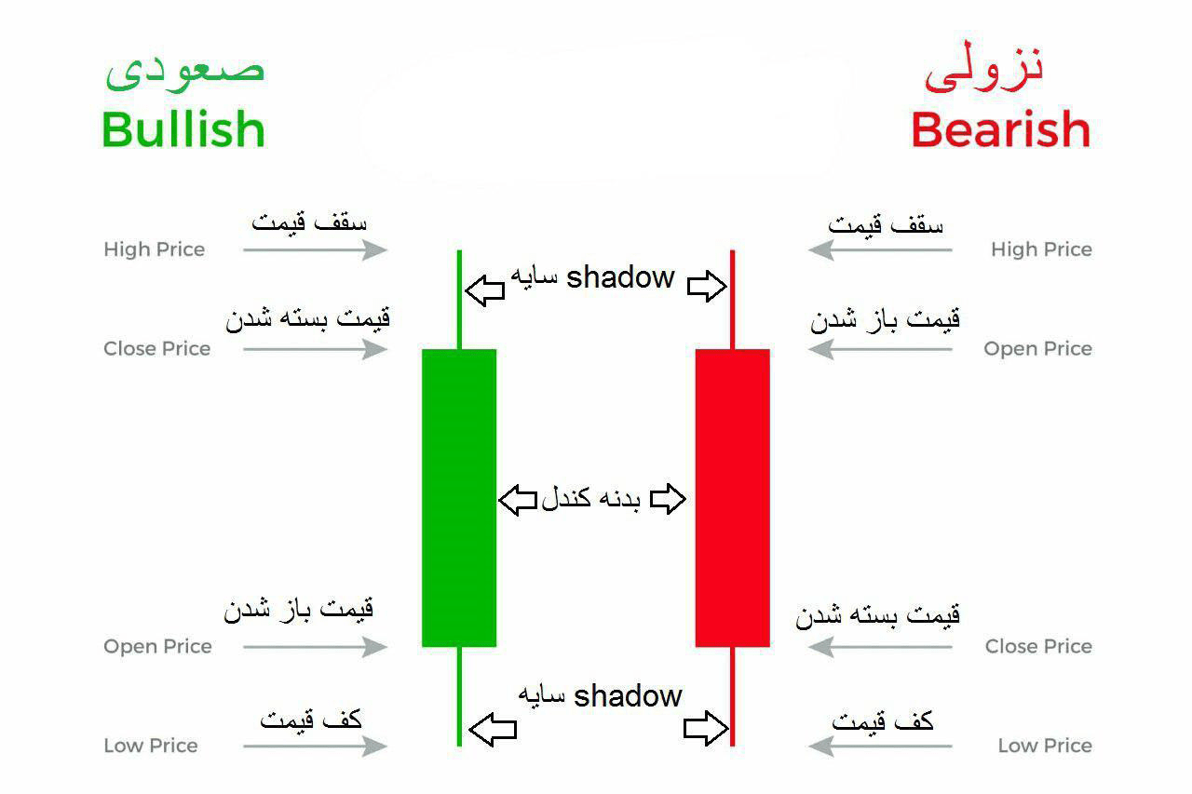

شکل 1-2 نمونه کندل

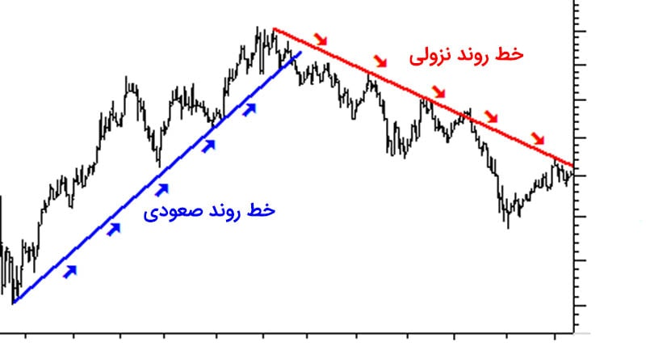

شکل 2-2 نمودار روند صعودی و نزولی

حد سود به مقداری گفته می‌شود که در صورت رسیدن قیمت دارایی[[14]](#footnote-14) به آن می‌توان بخشی از سود خود را برای کاهش ریسک از بازار خارج کنیم. حد ضرر به مقداری گفته می‌شود که در صورتی که قیمت دارایی به آن برسد می‌بایست کلیه سرمایه در آن بازار از آن خارج گردد.

تحلیل تکنیکال بر اساس نظریه چارلز داو ارائه شده است و به صورت کلی در آن بیان می‌شود که قیمت در بازار تنها نکته ای است که تحلیل گران می‌بایست به آن توجه کنند. به زبان دیگر بازار‌های مالی همانند دنیای فیزیکی می‌باشد و در آن قانون سوم نیوتون، قانون عمل و عکس العمل، نیز در آن برقرار است.

تحلیل تکنیکال روشی است برای پیشبینی قیمت ارواق، کالا و سایر عوامل قیمت پذیر بر پایه‌ی الگوی تغییرات قیمت، حجم و بدون در نظر گرفتن عوامل دیگر. به صورت کلی تحلیل تکنیکال به دو دسته بندی کلی تقسیم می‌شوند: 1- تحلیل تکنیکال ذهنی[[15]](#footnote-15) که در این روش برداشت هر شخص از نمودار قیمت می‌تواند متفاوت از برداشت شخص دیگر از همان نمودار باشد و 2- تحلیل تکنیکال عینی[[16]](#footnote-16) که در آن مفاهیم بر اساس محاسبات است و بنابر این وقتی گفته می‌شود که قیمت بالای پارمتر معین قرارگرفته است، تا حدودی این حرف دقیق است و تفسیر همه تحلیلگران از این گزاره یکسان است.

به صورت کلی در تحلیل تکنیکال تنها با تکیه بر دانش تکنیکی و نموداری خود و بدون توجه به اخبار، شایعات و عوامل بنیادی به بررسی رفتار بازار و خرید و فروش در آن بپردازید.

در تحلیل تکنیکال می‌بایست از اشاره گر‌ها[[17]](#footnote-17) استفاده نمود. اشاره گر‌ها تابع‌های ریاضی هستند که بر روی روند قیمت اعمال می‌شود و بر اساس خروجی آن می‌توان به بعضی از ویژگی‌های بازار پی برد. بعضی از اشاره گر‌ها در تحیل تکنیکال خود به تنهایی برای تصمیم گیری درباره خرید و یا فروش و یا نگه داری دارایی کافی هستند که به این اشاره گر‌ها اصطلاحا نوسان ساز[[18]](#footnote-18) گفته می‌شود. در بخش‌های بعد به تشریح بعضی از اشاره گر‌ها خواهیم پرداخت.

تحلیل بنیادی روشی برای آنالیز کردن سهام یا ارواق بهادار به واسطه محاسبه **ارزش ذاتی** آن است. این تحلیل، با مطالعه تمامی‌موارد تاثییر گذار بر ارزش، نظیر وضعیت مالی و مدیریت شرکت، صنعت و شرایط اقتصادی کلان انجام می‌شود. هدف اصلی چنین تحلیل‌هایی، کشف ارزش خاصی است که بتوان آن را با قیمت فعلی مقایسه کرد و در نتیجه مقایسه یک سرمایه گذار بتواند برای خرید یا فروش سهم و اراق بهادار تصمیم گیر کند. اگر ارزش پایین تر از قیمت فعلی باشد، گفته می‌شود قیمت سهام افزایش یافته است و سرمایه گذار می‌تواند تصمیم به فروش سهم بگیرد. از طرف دیگر اگر ارزش[[19]](#footnote-19) بیشتر از قیمت[[20]](#footnote-20) فعلی باشد، سهام به عنوان سهام سودآور شناخته می‌شود که مبنای خرید سهم است. هنگامی‌که بازار این شکاف را درک کند و با افزایش قیمت سهم، آن را تنظیم کند، سرمایه گذار به هدف خودش که به دست آوردن سود بوده است می‌رسید.

استراتژی معاملاتی در واقع استفاده عملی از تحلیل تکنیکال و یا بنیادی و یا ترکیب هردو آن‌ها می‌باشد. برای تعیین استراتژی معاملاتی ابتدا می‌بایست تعیین کرد در چه نوع روندی قرار داریم. سپس با استفاده از ابزار مناسب داده‌های موجود را تعیین نمود و در مرحله آخر تصمیم گرفت با توجه به نتایج بدست آمده چه سهامی‌خریداری شود؟، چه درصدی از سرمایه در خرید استفاده شود و یا چه درصدی از سهام به فروش برسد، حد سود و حد ضرر چقدر تعیین گردد، در صورت رسیدن به حد سود یا ضرر چگونه عمل شود و... .

* + 1. مقدمه‌ای بر تحلیل تکنیکال

تحلیل تکنیکال مجموعه ای از روش‌ها و ابزار‌های مختلف مورد استفاده برای تحلیل وضعیت بازار می‌باشد. در این روش با استفاده از تابع‌های ریاضی تعریف شده، نمودار‌هایی به موازات نمودار قیمت بازار رسم می‌شود و با استفاده از آن‌ها می‌توان به بعضی از ویژگی‌های بازار مانند وضعیت هیجانات موجود در بازار، میزان حجم نقدینگی موجود و ... پی برد. ابزار‌های بسیاری در این زمینه موجود میباشند که در اینجا به بررسی بعضی از آنها خواهیم پرداخت.

* + - 1. **اشاره گر PFE:**

این اشاره گر توسط‌هانز‌هانولا توسعه پیدا کرده و میزان بهره وری قیمت در بازه زمانی که کاربر تعیین میکند را مشخص می‌کند. مقدار آن بین -100 تا 100 متغیر است و مقدار بیش تر از 0 نشان دهنده روند صعودی و مقدار کمتر از 0 نشان دهنده روند نزولی می‌باشد. این اشاره گر از هندسه فراکتال‌ها برای محاسبه بهره وری استفاده می‌کند. هرچه عدد این اشاره گر از 0 دور تر باشد و به 100 نزدیک تر باشد نشان دهنده روند قدرت مند تر می‌باشد. نوسان حول 0 نشان دهنده رقابت در عرصه عرضه و تقاضا می‌باشد.

برای محاسبه این اشاره گر باید:

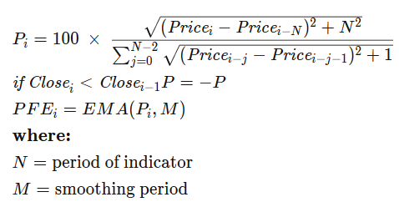

که در این فرمول EMA میانگین متحرک نمایی می‌باشد.

برای گرفتن سیگنال از این اشاره گر باید به جهت حرکتی آن توجه کرد. به این صورت که در صورتی که مقدار آن از مقدار کف به سمت صفر حرکت کرد و بالای صفر آمد به معنای وضعیت مناسب برای خرید تعبیر می‌شود. همچنین باید بر روی این اشاره گر یک مقدار پیک به صورت فرضی در نظر گرفت که اگر مقدار PFE به بالا به سمت مقدار پیک حرکت کرد و سپس به مقدار پیک بازگشت باید وضعیت short اتخاذ شود و یا از معامله خارج شد تا زمانی که وضعیت روند قیمت مشخص تر شود. همچنین برای دریافت سیگنال فروش باید برعکس نکات گفته را در نظر گرفت.با توجه به نکاتی که گفته شد می‌توان نتیجه گرفت PFE یک اسیلاتور نیز می‌باشد.

مزایای این اشاره گر استفاده از فراکتال‌ها می‌باشد که آن برای پیشبینی روند‌های تو در تو مانند امواج الیوت کمک می‌کند.

* + - 1. اشاره گر RMI:

این اشاره گر توسط راجر آلتمن به عنوان یک بهبود بر روی اشاره گر RSI به وجود آمد. در این اشاره گر بر خلاف RSI که قیمت‌های بسته شدن کندل‌های پشت سر هم را برای محاسبه در نظر می‌گرفت، می‌توان فاصله کندل‌های از هم را برای محاسبه غیر از 1 در نظر گرفت. همانند RSI برای این اشاره گر نیز مقدار بالای 70 نشان دهنده موقعیت مناسب برای فروش و مقدار کم تر از 30 نشان دهنده موقعیت مناسب برای خرید می‌باشد.

برای محاسبه این اشاره گر باید ابتدا مقدار صعود و نزول قیمت در طول دوره مد نظر را بدست آوریم به این صورت که قیمت بسته شدن هر کندل را از قیمت Mامین کندل بعدی کم می‌کنیم که M را به صورت معمول برابر 4 در نظر می‌گیرند. اگر M برابر 1 در نظر گرفته شود، RMI در واقع همان RSI خواهد بود. اگر مقدار منفی بود قدر مطلق این مقدار را به مقدار نزول اضافه می‌کنیم و اگر مثبت بود این مقدار را به مقدار صعود اضافه می‌کنیم. سپس میانگین این دو مقدار را در طول زمان بدست می‌آوریم. برای بدست آوردن مقدار میانگین می‌توان از میانگین ساده و یا میانگین نمایی استفاده کرد. سپس مقدار میانگین صعود را تقسیم بر مقدار میانگین نزول می‌کنیم و این مقدار را RS می‌نامیم. در نهایت مقدار 100 – 100/(1+RS) برابر مقدار RSI خواهد بود.

همانند RSI مقادیر بالاتر از 70 و پایین تر از 30 نشان دهنده خرید و فروش هیجانی می‌باشد و مقادری بالای 80 و پایین 20 نیز نشان دهنده خرید و فروش با هیجان خیلی زیاد در بازار می‌باشد. معمولا باید بین 70 تا 80 و همچنین بین 30 تا 20 توجه خود را بیشتر به دیگر اشاره گر‌ها قرار دهیم. راه دیگری نیز برای دریافت سیگنال از این اشاره گر وجود دارد. به این صورت که یک خط SIGNAL با استفاده از اشاره گر EMA اضافه می‌کنیم و در صورتی که RMI از بالای SIGNAL به زیر آن رفت به معنای فروش و در صورتی که از زیر SIGNAL به بالای آن رفت به معنای خرید در نظر می‌گیریم. با توجه به نکات گفته شده می‌توان دریافت که RMI نیز یک اسیلاتور می‌توان درنظر گرفت.

مشکل این اشاره گر fake break می‌باشد که البته این مشکل تقریبا تمام اشاره گر‌ها در تحلیل تکنیکال می‌باشد اگر تنها از یک اشاره گر استفاده کنیم.

مزایای این اشاره گر محدود کردن خروجی RMI به مقدار 0 تا 100 می‌باشد که کار تحلیل را راحت می‌کند.

* + - 1. **اشاره گر Mass Index:**

فهرست انبوه نوعی تجزیه و تحلیل فنی است که توسط دونالد دورسی ایجاد شده است و محدوده بین قیمت بالا و پایین سهام را در طی یک دوره زمانی بررسی می‌کند. در صورتی که شاخص تا نقطه ای صعود کند و سپس برگردد نشان دهنده برگشت روند قیمتی می‌باشد.

برای محاسبه آن باید EMA بر روی تفاوت قیمت بالا و پایین 9 دوره ای را محاسبه کنیم. سپس بر روی مقدار بدست آمده یک EMA دیگر با دوره 9 محاسبه کنیم. سپس مقدار بدست آمده در مرحله اول را بر مقدار بدست آمده در مرحله دوم تقسیم کنیم و این مقدار بدست آمده را برای 25 دوره با هم جمع کنیم.

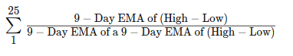

برای گرفتن سیگنال باید به مقدار اشاره گر توجه داشت به این صورت که اگر مقدار آن به عدد 27 رسیده و سپس به 26.5 برگشته است می‌توان نتیجه گرفت روند قیمتی به زودی بر خواهد گشت.

مشکل این اشاره گر این است که مشخص نمی‌کند روند قیمتی به چه سمتی برخواهد گشت. برای مثال اگر ما در روند صعودی باشیم و MASS INDEX سیگنال بازگشت قیمت دهد، مشخص نیست قیمت بعد از آن نزولی خواهد بود یا اصلا روندی نخواهیم داشت. برای حل این مشکل باید این اشاره گر را در ترکیب با دیگر اشاره گر‌ها استفاده کرد. یکی از حالت‌های استفاده ترکیبی استفاده از MASS INDEX و SMA به صورت توامان می‌باشد.

یکی دیگر از مشکلات این اشاره گر، تعداد کم سیگنال‌های داده شده توسط آن می‌باشد. یعنی در حالت‌های محدودی مقدار Mass Index بیشتر از 27 می‌شود که بتوان از آن استفاده کرد.

مزیت آن بیان برگشت روند حتی در حین روند فعلی می‌باشد.

با توجه به نکات گفته شده می‌توان دریافت Mass Index را نمی‌توان به تنهایی مورد استفاده قرار داد و حتما باید با استفاده از دیگر اشاره گر‌ها مورد استفاده قرر گیرد. به بیان دیگر Mass Index یک اسیلاتور نمی‌باشد.

* + - 1. **اشاره گر Parabolic SAR:**

این اشاره گر توسط J. Welles Wilder توسعه پیدا کرده است. در این اشاره گر روند قیمت نشان داده می‌شود و همچنین می‌توان بر اساس زمان تغییر روند را پیشبینی نمود.

برای محاسبه آن از فرمول زیر استفاده می‌شود:

* Uptrend: PSAR = Prior PSAR + Prior AF (Prior EP - Prior PSAR)
* Downtrend: PSAR = Prior PSAR - Prior AF (Prior PSAR - Prior EP)

که در آن EP برابر بزرگترین قیمت بالا برای روند صعودی و کمترین قیمت پایین برای روند نزولی می‌باشد و AF مقدار پایه .02 دارد که هربار به مقداری چدید از EP می‌رسیم به اندازه .02 اضافه می‌شود تا زمانی که به سقف .2 برسد. سپس مقادیر به دست آمده به صورت نقطه بر روی نمودار قیمت نشان داده می‌شود.

برای استفاده از این اشاره گر می‌بایست به مکان نقاط نسبت به قیمت توجه داشت. اگر نقاط زیر نمودار قیمت باشند به این معنی است که قیمت روند حالت صعودی خواهد داشت و اگر نقاط بالای نمودار قیمت باشند به این معنیست که روند حالت نزولی خواهد داشت. همچنین زمانی که این نقاط به نمودار قیمت برخورد کنند و برای مثال از وضعیت بالای نمودار قیمت به وضعیت پایین نمودار قیمت بروند به این معناست که روند قیمت برخواهد گشت و برای نمونه در مثال گفته شده روند از حالت نزولی به زودی تبدیل به حالت صعودی و بدون روند خواهد شد. همچنین می‌توان از این اشاره گر به عنوان حد ضرر استفاده کرد به این صورت که حد ضرر را بر روی نزدیک ترین نقطه Parabolic SAR قرار می‌دهیم.

معمولا این اشاره گر باید در ترکیب با دیگر اشاره گر‌ها از جمله SMA استفاده شود زیرا در صورتی که روند خاصی نداشته باشیم، Parabolic SAR سیگنال‌های اشتباه و به تعداد زیاد به ما خواهد داد.

از مشکلات این اشاره گر می‌توان همانطور که قبلا گفته شد به Fake Break اشاره کرد. علاوه بر آن این اشاره گر کند به ما سیگنال می‌دهد.

از مزایای این اشاره گر می‌توان به پیشبینی برکشت روند زودتر از آغاز برگشت روند در بعضی از موارد اشاره کرد.

همانگونه که گفته شد می‌توان از این اشاره گر به تنهایی برای معامله استفاده کرد. در واقع جزو اسیلاتور‌ها قرار می‌گیرد اما همانطور که در قسمت مشکلات بیان شد، در صورت استفاده به تنهایی سیگنال‌های اشتباه زیادی به ما می‌دهد که می‌تواند سود ما را صفر و یا حتی تبدیل به ضرر کند.

* + - 1. **اشاره گر ADX:**

این اشاره گر به عنوان نشان دهنده قدرت روند استفاده می‌شود و مقدار آن بین 0 تا 100 متغیر است. ADX جهت ندارد به این معنی که هم برای روند نزولی و هم برای روند صعودی به عنوان مثال عدد 50 به یک معناست و باید روند قیمت را برای بررسی با ADX در نظر گرفت. ADX خود از دو خط دیگر به نام DMI استفاده می‌کند.

برای محاسبه آن باید +DI و -DI و DX را محاسبه نمود تا بتوان ADX را محاسبه کرد. فرمول محاسبه آن به صورت زیر است:

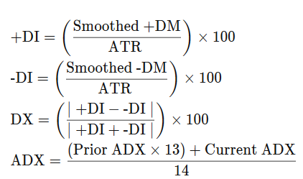

که در آن +DM برابر مقدار بالای حال حاظر منهای مقدار بالای کندل قبلی می‌باشد. همچنین -DM برابر تفاضل مقدار پایین حال حاضر و مقدار پایین کندل قبلی می‌باشد. همچنین Smoothed +DM به صورت زیر محاسبه می‌شود:

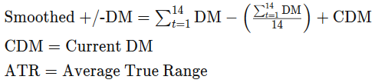​

همچنین DX در صورتی که در طول 14 دوره محاسبه شود، باید smooth شود که بعد از آن تبدیل به ADX می‌شود.

برای استفاده از ADX می‌بایست باید توجه داشت مقدار کمتر از 20 در آن به معنای روند با قدرت ضعیف و مقدار بیشتر از 25 به معنای روند با قدرت زیاد می‌باشد. همچنین برای گرفتن سیگنال از آن باید به دو خط +DM و -DM توجه داشت. در صورتی که خط +DM از پایین به سمت بالا خط -DM را بشکند می‌توان از آن سیگنال خرید را برداشت نمود و در صورتی که برعکس این اتفاق رخ دهد سیگنال فروش صادر شده است. همچنین باید هنگام تحلیل دو خط +DM و -DM به مقدار ADX توجه داشت. اگر تداخل رخ داد و مقدار ADX بیشتر از 25 باشد، ارزش سیگنال دریافتی بیشتر می‌شود.

از معایب آن می‌توان به دقت کم در پیشبینی اشاره کرد. همچنین تعداد برخورد‌های +DM و -DM نیز در نمودار‌های با نوسان زیاد مانند ارز دیجیتال زیاد است.

از مزایای آن می‌توان به سیگنال دهی برای تغییر روند و بیان میزان دقت تغییر روند توسط خود اشاره گر که با توجه به مقدار ADX به دست می‌آید اشاره کرد.

* + - 1. **اشاره گر TRIX:**

از این اشاره گر به عنوان پیشبینی کننده روند استفاده می‌شود و بسیار شبیه به MACD می‌باشد.استفاده از آن به این صورت است که میزان هیجان در بازار هنگام خرید و فروش را نشان می‌دهد. مقدار از منفی بینهایت تا بی نهایت ادامه دارد اما در بیشتر مواقع در نزدیکی صفر حرکت می‌کند.

برای محاسبه آن باید سه بار بر روی قیمت EMA گرفت به صورت زیر:







در نهایت مقدار TRIX به صورت زیر محاسبه می‌شود:



برای استفاده از TRIX اگر خط آن از زیر 0 به بالای آن رفت به معنای سیگنال خرید و در صورتی که از بالای خط 0 به زیر آن آمد به معنای سیگنال فروش می‌باشد. همچنین مقدار مثبت TRIX به معنای افزای روند صعودی و مقدار منفی آن به معنای افزایش روند نزولی می‌باشد. در صورتی که بین نمودار TRIX و نمودار قیمت تناقض وجود داشته باشد، به احتمال زیاد به زودی روند قیمت به شدت بر خواهد گشت. همچنین باید توجه داشت که هرچه بازه زمانی انتخاب شده کوچک تر باشد، TRIX با دقت بیشتری می‌توان پیشبینی کند.

دو مزیت اصلی TRIX حذف نویز‌های قیمتی در آن با سه بار گرفتن EMA از قیمت و همچنین جلو بودن آن از نمودار قیمت برعکس اکثر اشاره گر‌های دیگر می‌باشد.

با توجه به نکات گفته شده می‌توان TRIX را دسته اسیلاتور‌ها قرار داد.

* + - 1. **اشاره گر William R :**

این اشاره گر توسط Larry Williams توسعه یافته است. در این اشاره گر مقدار‌های نمایش داده شده بین -100 تا 0 می‌باشد. William R نشان دهنده زمآن‌های فروش و خرید هیجانی در نمودار‌ها می‌باشد و برای محاسبه از نسبت قیمت بسته شده به تفاوت قیمت‌های بالا و پایین در هر کندل استفاده می‌کند.

برای محاسبه آن از فرمول زیر استفاده می‌شود:

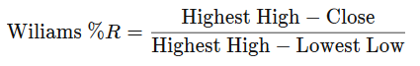

که در آن Highest High برابر بیشترین قیمت بالا در بازه زمانی مورد نظر و Lowest Low برابر کمترین قیمت پایین در بازه مورد نظر، که معمولا برابر 14 میباشد، می‌باشد.

برای استفاده از آن باید توجه داشت مقدار -20 برابر محدوده خرید هیجانی و مقدار -80 برابر محدوده فروش هیجانی می‌باشد. در صورتی که روند صعودی باشد و اشاره گر به بالای -20 رفته و پایین آمده اما دیگر نتوانسته دوباره به بالای -20 برود می‌توان برداشت کرد که سرعت روند با مشکل مواجه شده است و این نکته برای روند نزولی و مقدار -80 اشاره گر نیز به طریق مشابه بر قرار می‌باشد.

از مشکلات آن می‌توان به عدم توانایی شناخت برگشت روند در آن اشاره کرد. William R تنها می‌تواند خرید و فروش هیجانی را نشان دهد اما قادر به پیشبینی زمان برگشت از خرید و فروش هیجانی و برگشت از روند صعودی یا نزولی نمی‌باشد. همچنین چون از دوره زمانی 14 استفاده می‌شود و این مقدار بازه کوچکی را شامل می‌شود، پاسخ اشاره گر به روند قیمتی سریع می‌باشد که نتیجه آن دادن سیگنال‌های اشتباه به تعداد زیاد می‌باشد.

از مزایای آن می‌توان به سهولت استفاده از آن اشاره کرد.

همانطور که گفته شد نمی‌توان از William R به صورت مستقل استفاده کرد که نتیجتا نمی‌توان آن را در دسته اسیلاتور‌ها قرار داد و برای استفاده از آن می‌بایست در اشاره گر‌های دیگر استفاده کرد.

* + - 1. **اشاره گر Money Flow:**

این اشاره گر نیز همانند RSI و ... نشان دهنده محدوده‌های فروش هیجانی و خرید هیجانی می‌باشد. مقدار آن بین 0 تا 100 بوده و همچنین علاوه بر نشان دادن هیجانات بازار، می‌تواند بر اساس تناقض روند با روند قیمت، برگشت روند را پیشبینی کند. تفاوت آن با RSI در آن است که علاوه بر قیمت، حجم معاملات را نیز در نظر می‌گیرد.

برای محاسبه آن می‌بایست از فرمول زیر استفاده کرد:

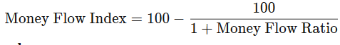

که در آن Money Flow Ratio برابر فرمول زیر محاسبه می‌شود:

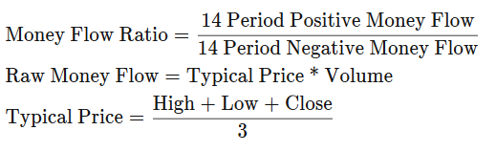

که در آن Positive Money Flow برابر جمع Money Flow‌هایی است که در آن کندل Money Flow از Money Flow کندل قبلی بیشتر است و Negative Money Flow نیز به همین صورت محاسبه می‌شود.

یکی از راه‌های استفاده از MFI در نظر گرفتن تناقضات می‌باشد. به این صورت که اگر روند MFI با روند نمودار قیمت هم راستا نباشند، به زودی روند قیمت بر می‌گردد. همچنین برای تحلیل MFI باید به مقادیر نشان داده توسط آن توجه شود به این صورت که اگر مقدار آن بالای 80 باشد نشان دهنده خرید هیجانی و اگر پایین 20 باشد نشان دهنده فروش هیجانی می‌باشد. این دو فقط نشان دهنده هیجان بازار می‌باشند و به معنای بازگشت روند **نیستند**.

چون MFI از اطلاعات حجم معاملات نیز استفاده می‌کند، از نمودار قیمت جلوتر است که باعث مزیت آن نسبت به RSI می‌شود.

ازمشکلات آن می‌توان به سیگنال‌های اشتباه صادره اشاره کرد. مثلا MFI سیگنال بازگشت قیمت به ما می‌دهد اما قیمت باز نمی‌گردد. از دیگر مشکلات آن می‌توان به سیگنال ندادن بعضی از اتفاقات اشاره کرد. به این صورت که روند به زودی باز خواهد گشت اما MFI این بازگشت را نمی‌تواند پیش بینی کند.

همانطور که گفته شد می‌توان دریافت MFI نمی‌تواند به تنهایی برای معاملات کار گشا باشد و باید در ترکیب با دیگر اشاره گر‌ها استفاده شود. برای همین در دسته اسیلاتور‌ها قرار نمی‌گیرد.

* + - 1. **اشاره گر OBV:**

این اشاره گر توسط Joseph Granville توسعه یافته و از حجم معاملات برای سیگنال دهی استفاده می‌کند. مبنای کار آن بررسی رفتار خریداران کلان یا صنعتی و خریداران با سرمایه محدود می‌باشد. برای این کار زمانی که حجم معاملات زیاد می‌شود اما قیمت هنوز نسبتا ثابت باقی مانده، بالاخره نمودار حجم نمودار قیمت را با خود هم راستا می‌کند و در این زمان در حالی که افراد با سرمایه خرد در حال خرید هستند، بازیگران بزرگ شروع به فروش دارایی خود می‌کنند.

برای محاسبه آن از فرمول زیر استفاده می‌شود:

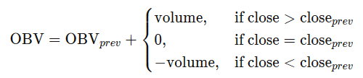

برای استفاده از OBV تنها باید به روند نمودار آن و روند نمودار قیمت توجه کرد. در صورتی که این دو در یک راستا نباشند به زودی نمودار OBV تاثیر خود را بر روی نمودار قیمت خواهد گذاشت و آن را با خود هم راستا خواهد کرد.علت همراستا شدن قیمت با OBV رفتار بازیگران کلان می‌باشد. برای مثال ورود حجم عظیمی‌از جریان مالی به بازار باعث افزایش قیمت‌ها خواهد شد. این بازیگران حال که با خرید یک برای مثال سهم باعث افزایش قیمت آن شده اند، آن سهم را به قیمت بالاتر می‌فروشند.

از مزایای OBV جلو بودن آن از نمودار قیمت از لحاظ زمانی می‌باشد. البته این نکته خود یکی از مشکلات OBV نیز می‌باشد زیرا اشاره گر سیگنال برگشت قیمت را صادر می‌کند اما مشخص نیست این برگشت قیمت به چه میزان است. همچنین یکی دیگر از مشکلات آن تاثیر پذیری آن از اتفاقات ناگهانی می‌باشد. برای مثال اگر تحت شرایط خاص حجم معاملات در طی فقط یک روز جهش شدیدی کند، این تاثیر تا مدتی بر روی OBV باقی می‌ماند در حالی که تغییر در روند قیمت ایجاد نخواهد شد.

با توجه به نکات گفته شده می‌توان از OBV به تنهایی استفاده کرد اما مشکل آن عدم ارائه اطلاعات با دقت مناسب می‌باشد. برای همین پیشنهاد می‌شود با دیگر اشاره گر‌ها همانند SMA برای افزایش دقت و افزایش اطلاعات استخراجی از نمودار قیمت استفاده شود.

* + - 1. **اشاره گر VOLUME PRICE TREND:**

این اشاره گر برای اندازه گیری تعادل بین عرضه و تقاضا مورد استفاده قرار می‌گیرد. همانند OBV از جمع تجمعی حجم معاملات استفاده می‌کند و همچنین درصد تغییر در روند را اندازه گیری می‌کند.

برای محاسبه آن از فرمول زیر استفاده می‌کنند:



برای استفاده از آن می‌بایست از یک خط signal که یک میانگین متحرک دیگر مانند EMA است استفاده کرد. همچنین باید از VPT همراه با دیگر اشاره گر‌ها همانند ADX و یا دو SMA با بازه متفاوت استفاده کرد. برای مثال در صورت استفاده از ADX همراه با VPT اگر مقدار ADX بالای 25 باشد و VPT نیز بالای خط signal باشد، تحلیل کننده می‌تواند از وجود روند صعودی اطمینان حاصل کند و وارد جایگاه خرید شود. همچنین اگر از دو SMA با دوره‌های متفاوت برای مثال 20 و 50 استفاده کند و خط SMA با دوره 20 از بالا به پایین خط 50 بیاید و همچنین VPT زیر خطر signal باشد نشان دهنده روند نزولی می‌باشد و می‌تواند وارد جایگاه فروش شود. همچنین تناقض در روند قیمت و روند VPT نشان دهنده وجود مشکل می‌باشد و تحلیل کننده باید با دقت دوچندان و با استفاده از دیگر اشاره گر‌ها سعی کند روند قیمتی را پیشبینی کند.

مشکل این اشاره گر عدم توانایی سیگنال دهی به صورت مستقل می‌باشد و حتما باید همراه با دیگر اشاره گر‌ها مورد استفاده قرار بگیرد.

خوبی آن می‌توان به جلو بودن از نمودار قیمت از لحاظ زمانی اشاره کرد.

* + - 1. **اشاره گر MACD:**

این اشاره گر از دو المان تشکیل شده است، 1-macd و 2-signal. برای محاسبه macd باید EMA (میانگین متحرک نمایی) 26 دوره را از ema 12 دوره ای کم کنیم. برای محاسبه خط signal باید از EMA با دوره 9 استفاده کنیم. البته این اعداد پیشنهادی هستند و در شرایط مختلف می‌توانند تغییر کنند اما 26 و 12 و 9 بیشترین جامعیت برای تحلیل را دارا می‌باشند.



برای استفاده از MACD باید جایگاه خط signal نسبت به نمودار macd را در نظر گرفت به این صورت که اگر خط signal نمودار macd را از پایین به بالا قطع کرد نشان دهنده این است که نمودار قیمت به احتمال نسبتا زیاد نزولی خواهد شد و اگر signal نمودار macd را از بالا به پایین قطع کرد نشان دهنده این است که در نقطه تقاطع روند صعودی خواهد شد.

همچنین می‌توان موارد دیگری را نیز از MACD استنتاج کرد. برای مثال اگر دوقله نمودار قیمت را به هم وصل کنیم و دو نقطه متناظر آنها را در macd پیدا کرده و به هم وصل کنید و این دوخط با هم موازی نباشند نشان دهنده این است که روند به زودی شکسته خواهد شد و از حالت فعلی خارج می‌شود.

در بعضی از برنامه‌ها علاوه بر دو خط گفته شده، نموداری تحت عنوان Histogram نیز نمایش داده می‌شود که این نمودار حاصل تفاضل خط macd و خط signal می‌باشد و برای بهبود دید نسبت به وضعیت دوخط macd و signal نمایش داده می‌شود.

از نقاط قوت MACD می‌توان به کامل بودن آن اشاره کرد، به این معنی که تنها با استفاده از MACD می‌توان تحلیل کامل از روند قیمت انجام داد.

از مشکلات آن می‌توان به False Break اشاره کرد. همچنین نمودار دارای لختی نسبت به نمودار قیمت می‌باشد. به بیان دیگر کند سیگنال صادر می‌کند.

از نکات گفته شده می‌توان برداشت کرد که این اشاره گر در دسته بندی اسیلاتور‌ها قرار می‌گیرد.

* + - 1. **اشاره گر RSI:**

این اشاره گر برای بیان شدت صعود و نزول و همچنین بیان زمآن‌های خرید و فروش هیجانی در نمودار قیمت توسط J. Welles Wilder به وجود آمده است. مقدار این اشاره گر محدود به 0 تا 100 می‌باشد.

برای محاسبه این اشاره گر باید از فرمول زیر استفاده نمود:

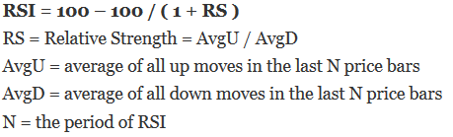

در فرمول بالا AvgU برابر میانگین صعود قیمت در N دوره می‌باشد. برای محاسبه آن باید قیمت بسته شدن هر کندل را از کندل قبلی کم کنیم. اگر این مقدار مثبت بود آن را با AvgU جمع می‌کنیم در غیر این صورت اندازه این مقدار را با AvgD جمع می‌کنیم و در نهایت AvgU و AvgD را تقسیم بر N می‌کنیم تا مقدار میانگین آنها محاسبه شود.

برای تحلیل با RSI باید توجه کرد که مقدار این اشاره گر بین 100 تا 0 محدود است. اگر این مقدار به 70 نزدیک شود نشان دهنده ورود به منطقه خرید هیجانی است و اگر به 80 رسید نشان دهنده حضور در منطقه خرید هیجانی می‌باشد که در این صورت باید در معامله خرید جانب احتیاط را بیش از پیش رعایت کرد. هم چنین اعداد 30 و 20 نیز نشان دهنده ورود به منطقه فروش هیجانی و حضور در منطقه فروش هیجانی می‌باشد.

از مزایای آن می‌توان به محدود بودن بازه عددی آن اشاره کرد که کار تحلیل را برای تحلیل گران آسان می‌کند.

از معایب آن می‌توان به False Break اشاره نمود. همچنین در صورتی که نمودار قیمت در یک وضعیت صعودی طولانی مدت باشد، RSI در حالت بالای 80 که به معنای خرید هیجانی است باقی می‌ماند در حالی که با توجه به علل بنیادی و شرایط دیگر، قیمت روندی طبیعی را طی می‌کند.

با توجه به نکات گفته شده می‌توان از RSI به تنهایی برای تحلیل قیمت استفاده نمود اما همانند دیگر اشاره گر‌ها دارای نواقصی می‌باشد که استفاده تنها از آن می‌تواند سود ما را کاهش دهد. برای همین همانند تمام اشاره گر‌های دیگر پیشنهاد می‌شود در همراهی با دیگر اشاره گر‌ها استفاده شود.

* 1. مقدمه ای بر یادگیری عمیق

یادگیری عمیق زیر ساخه ای از یادگیری ماشین است. الگوریتم‌ها و ساختارهای استفاده شده در یادگیری عمیق به گونه ای طراحی شده اند که فرآند یادگیری را مشابه آنچه در مغز انسان صورت می‌گرد انجام دهند. یادگیری عمیق بر اساس روش‌های یادگیری ماشین مبتنی بر یادگیری با نمایش داده‌ها[[21]](#footnote-21) است. به این معنی که از الگوریتم‌های مختص به یک کار خاص در این یادگیری استفاده نمی‌شود. در این نوع یادگیری سعی می‌شود با در نظر گرفتن داده‌ها به رووابط پنهان میان آنها پی برده شود. با توجه به یادگیری بر اساس نمایش داده، نوع و حجم داده در دقت مدلی که بر این اساس طراحی می‌شود بسیار موثر است. همچنین این نوع ساختار یادگیری توانایی انطباق با تغییرات داده هیا ورودی را دارد و برای این کار نیازی به تغییر اساسی ساختار شبکه یادگیری نیست. یکی از مهمترین دلایل استفاده بیشتر از یادگیری عمیق در سالهای اخییر، حجم بالای داده ای است که امروزه تولید می‌شوند. عملکرد مدل‌های یادگیری عمیق با افزایش تعداد داده‌ها افزایش می‌یابد اما در مقابل الگوریتم‌های یادگیری ماشین با افزایش تعداد تاده بعد از مدتی به نقطه اشباع میرسند و عملکرد آنها دیگر بهبود پیدا نمی‌کند. جهت روشن تر شدن نحوه رشد عملکرد مدل‌های یادگیری ماشین و یادگیری عمیق به شکل 3-2 مراجعه کنید.

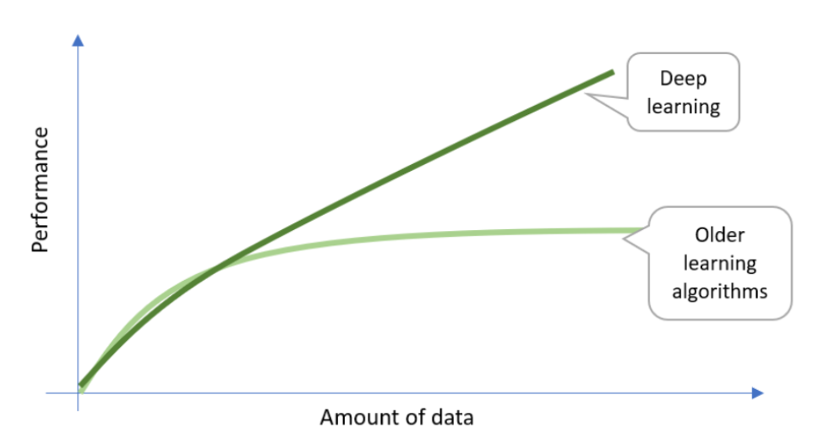

شکل 3-2 تفاوت روش یادگیری عمیق و یادگیری ماشین

امروزه به دلیل پیشرفت‌هایی که در یادگیری عمیق صورت گرفته اس، این نوع یادگیری در زمینه‌های مختلفی استافده شده است. به دلیل عملکرد مناسب یادگیری عمیق در زمنیه‌هایی مانند تحلیل سری‌های زمانی، یادگیری عمیق در این زمینه‌ها بسیار مورد توجه قرار گرفته است و کارهای پژوهشی زیادی بر اساس آن انجام شی شود. مدل‌های یادگیری عمیق به صورت لایه ای عمل می‌کنند که یک مدل ابتدایی در این زمینه حداقل دارای سه لایه می‌باشد. اولین لایه، لایه ورودی نامیده می‌شود که داده ورودی مدل، ورودی این لایه است. آخرین لایه، لایه خروج نامیده می‌شود که خروجی مدل، خروجی این لایه است. هر لایه اطلاعات را از لایه قبل از خود دریافت می‌کند و بعد از انجام عملیات بر روی ورودی، داده را به لایه بعد از خود تحویل می‌دهد. در هر لایه نیز تعدادی گره یا سلول عصبی[[22]](#footnote-22) وجود دارد. به همین دلیل مدل‌های یادگیری عمیق با پیاده سازی یک شبکه از این گره‌ها که به آن شبکه عصبی می‌گویند به وجود می‌آیند. این ساختار لایه ای در شکل 4-2 نمایش داده شده است.

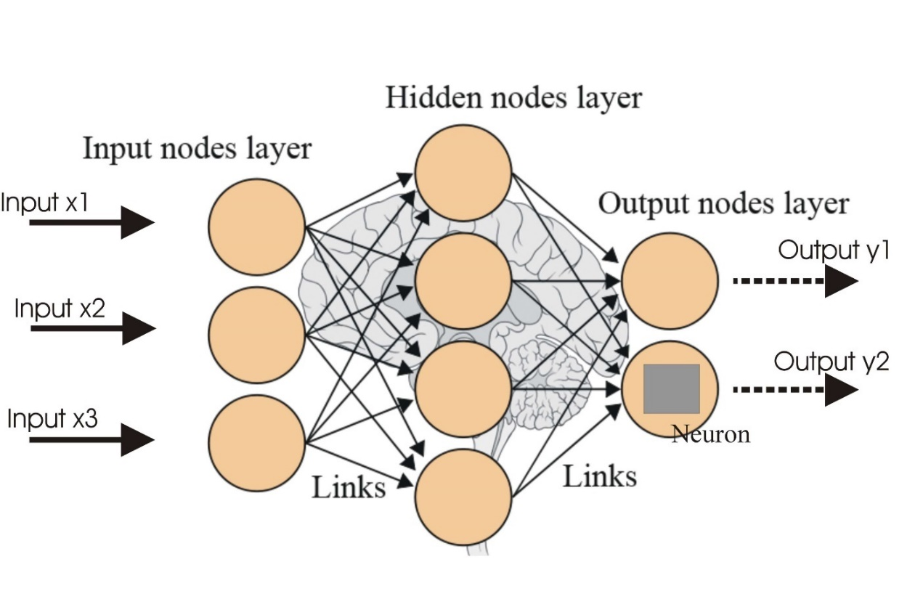

شکل4-2 نمونه یک شبکه عصبی

هر سلول عصبی در این ساختار، وردی خود را زا سلول‌های لایه قبل که به آنها متصل است می‌گیرد و تابع فعال سازی[[23]](#footnote-23) را بر روی جمع وزن دار ورودی‌ها اعمال می‌کند. نتیجه این محاسبات به عنوان خروجی به سلولهای متصل لایه بعد فرستاده می‌شود. یال متصل کننده دو سلول دارای وزن است که در محاسبات سلول‌های عصبی مورد استفاده قرار می‌گیرد. وزن یارها بر اساس عملکرد یا دقت شبکه با توجه به دادههای دیده شده به روز رسانی می‌شود. اگر دقت شبکه بالا باشد، وزن‌ها تغییر نمی‌کنند و اگر دقت پایین باشد، وزن‌ها برای بهبود عملکرد به روز می‌شوند. وزن‌ها از طریق کاهش گرادیان[[24]](#footnote-24) و پس انتشار[[25]](#footnote-25) بدست می‌آیند. محاسبات یک سلول به صورت کلی در شکل 5-2 نمایش داده شده است. در ادامه به نحوه اتصال شبکه‌های عصبی برای ساخت مدل‌های یادگیری عمیق خواهیم پرداخت.

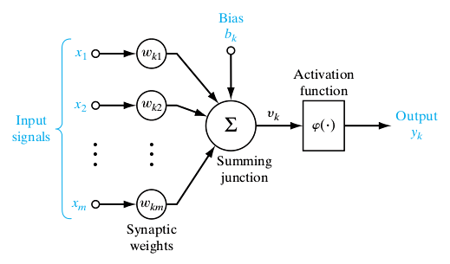

شکل 5-2 نمونه انجام عملیات در یک نورون شبکه عصبی

* + 1. **روش‌های اتصال در شبکه‌های عصبی برای ساخت مدل‌های ییادگیری عمیق**

برای ساخت مدل یادگیری عمیق، چندی لایه از شبکه عصبی به شکل‌های جریان داده به طرف جلو[[26]](#footnote-26) یا جریان داده با باز خورد[[27]](#footnote-27) به یکدیگر متصل می‌شوند. در حالت جریان داده به طرف جلو، اتصالات دور تشکیل نمی‌دهند و داده ورودی در یک حهت مستقیم به طرف خروجی جریان میابند. این نوع ساختار به طور گسترده برای تشخصی الگو[[28]](#footnote-28) به کار می‌رود. در حالت جریان داده با باز خرود، در میان اتصالات دور وجود دارد و جریان داده فقط در یک جهت نیست. خروجی بدست آمده در شبکه به عنوان ورودی شبکه نیز استفاده می‌شود که باعث ایجاد دور در این ساختار می‌شود. در بخش‌های بعد برای تحلیل احساس با یادگیری عمیق، وظایف لایه‌ها، شبکه‌های مورد استفاده در هر یک از لایه‌های سه گانه و نحوه جریان داده در آن‌ها مورد بررسی قرار می‌گیرد.

* + 1. **لایه خروجی**

وظیفه این لایه تعیین دسته‌ی ورودی بر اساس چکیده‌ی ویژگی‌های مربطو به احساس ورودی اولیه است که این چکیده‌ی ویژگی‌ها توسط لایه پنهان تهیه می‌شود. این لایه ویژگی‌های تولید شده در لایه قبل را می‌گرد و تسط اعمال وزن‌های متناسب با این ویژگی‌ها به تعیین برچسب صحیح می‌پردازد. پس در این لایه با کاری شبیه به تشخیص الگو مواجه هستیم. پس طبق آنجه در قبل دیدیم جریان داده به طرف خروجی است. شبکه کاملا متصل[[29]](#footnote-29)، شبکه ای از سلول‌های عصبی است که برای وظیفه این لایه مورد استفاده قرار می‌گیرند. در شکل 6-2 ساختار کلی این لایه نشان داده شده است.

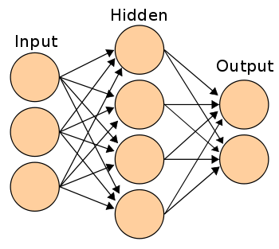

شکل 6-2 ساختار لایه خروجی

* + 1. **لایه پنهان**

وظیفه این لایه تولید چکیده‌ی ویژگی‌های ورودی اولیه برای تحلیل روند است که ویژگی‌های ورودی اولیه توسط لایه ورودی تولید می‌شوند.این لایه به دنبال ترکیب ویژگی‌های ورودی و استخراج ویژگی‌های مناسب برای دسته بندی است.

* + - 1. **شبکه عصبی پیچشی**

این نوع شبکه به طرو گسترده برای تشخصی و دسته بندی عکس مورد استفده قرار می‌گیرد. به این نوع شبکه CNN می‌گویند. مهم ترین بخش‌ها در این شبکه لایه پیچش[[30]](#footnote-30) و لایه تجمعی[[31]](#footnote-31) است. در الیه پیچش عملیات ریاضی پیچش بر روی ماتریس ورودی با توجه به ماتریس هسته[[32]](#footnote-32) انجام می‌شود. در شکل 7-2 ماتریس‌های عملیات پیچش و نتیجه سمت چپ و بالا حاصل عملیات نشان داده شده است.. تا این جا ما با لایه پیچش و عملیاتی که در آن انجام می‌شود، آشنا شده ایم. همان طور که دیده می‌شود در عملیات پیچش، ویژگی‌ها با توجه به پیکشسل‌ها و در نظر گرفتن چند پیکسل در کنار هم بدست می‌آیند.

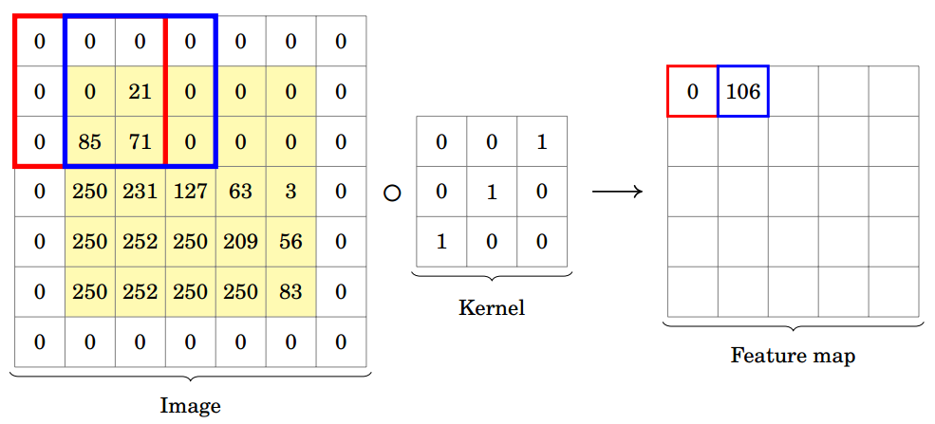شکل 7-2 نمونه انجام پیچش در CNN

برای پیشبینی قیمت به کمک CNN نیاز است که به ورودی به صورت عکس نگاه کنیم. برای این کار یک بازه زمانی از قیمت مثلا به طول 20 را در نظر گرفته و تعدادی از اندیکاتور‌های اشاره شده را بر روی آن‌ها محاسبه می‌کنیم و آن‌ها را به آرایه قیمت اضافه می‌کنیم. نتیجه به دست آمده یک ماتریس دوبعدی به اندازه 20\*n خواهد بود که n تعداد اندیکاتور‌های مورد استفاده به علاوه یک( که همان ستون قیمت می‌باشد) است. در شکل 8-2 می‌توان ماتریس گفته شده را مشاهده نمود.

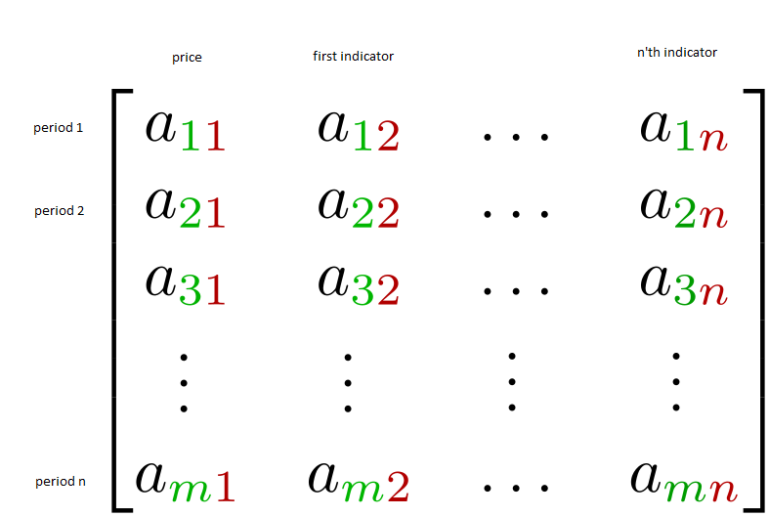

شکل 8-2 ماتریس داده های مورد استفاده

لایه با اهمیت دیگر در این شبکه، لایه تجمعی است. در این لایه تعداد پارامترها برای متریس‌های ورودی بزرگ کاهش می‌یابد و ابعاد ماتریس‌های حاصل از پیچش به گونه ای کاهش پیدا می‌کند که اطلاعات با ارزش حفظ شوند. تجمیع با حداکثر گیری، تجمیع با میانگین گیری و تجمیع با جمع کردن سه نوع مختلف تجمیع هستند . برای فهم عملیات تجمیع، تجمیع با جداکثر گیری ر اتشریح می‌کنیم. برای این کار یک هسته مثلا با اندازه 2\*2 مشخص می‌ود و بزرگتری عدد که درون این هسته قرار دارد خروجی خواهد بود. حرکت هسته بر روی ماتریس ویژگی‌ها و عملات تجمیع با حداکثر گیری در شکل 9-2 نشان داده شده است. با استفاده از لایه‌های پیچش و تجمیع می‌توان شبکه عصبی ای برای پیشبینی روند قیمت ساخت.

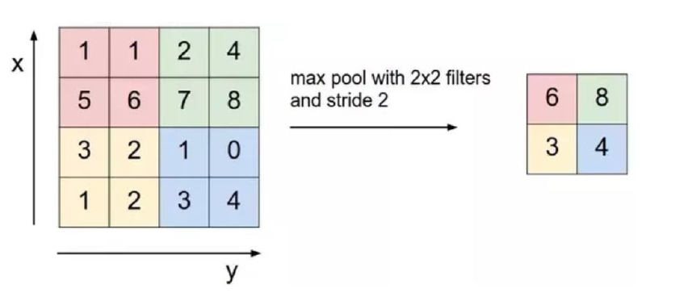

شکل 9-2 نمونه خروجی با فیلتر 2\*2 و پرش 2

* + - 1. **شبکه عصبی LSTM**

در شبکه‌های عصبی سنتی، ما وردی‌ها را به یک دیگر و خروجی‌ها را به یک دیگر وابسته نمی‌دانستیم اما در مواردی مثل پیش بینی روند قیمتی در بازار ارز دیجیتال، با این واقعیت مواجه بودیم که پیش بینی قیمت، به قیمت‌های قبلی وابسته است. این وابستگی باعث می‌شود ساختار‌های قدیمی‌کارایی لازم را برای پیشبینی نداشته باشند. به همین دلیل به ساختار نیاز داشتیم که بتواند اطلاعات قبلی را به خاطر بیاورد. ایده اصلی این ساختار را یم توان با یک مثلا از زندگی خودمان بیان کرد. فرض کنید شما در حال تماشای یک فیلم هستید و در میان فیلم، پخش فیلم را متوقف می‌کنید تا انتهای آن را پیش بینی کنید. پیش بینی شما به میزان زمانی که از فیلم تماشا کرده اید و زمین هفیلم تا آن لحظه بستیگی دارد. RNN[[33]](#footnote-33) شبکه عصبی است که قابلیت به خاطر سپرد داده‌های گذشته را دارد و می‌تواند مشکل شبکه‌های عصبی را برطرف کند. ساختار کلی این شبکه در شکل 10-2 آمده است.

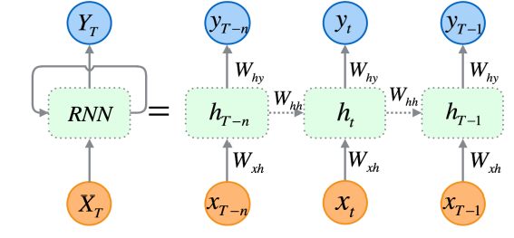

شکل 10-2 ساختار کلی LSTM

این ساختار اطلاعات را در طول زمان به خاطر می‌سپارد که برای پیش بینی بر اساس یک سری اتفاقات پشت سر هم در طول زمان مناسب می‌یباشد. که به این ویژگی حافظه کوتاه مدت طولانی[[34]](#footnote-34) گفته می‌شود. در جمله، این ساختار یادگیری کمک می‌کند که ویژگی‌های مبتینی بر تاریخچه روند قیمت بدست بیایند. برای به خاطر سپردن اطلاعات در این ساختار از ایجاد دور در شبکه استفاده می‌شود و وضعیت در یک زمان به عنوان ورودی برای زمان بعدی مورد استفاده قرار می‌گیرد. این در به این ساختار کمک می‌کند که ترتیب ورودی‌ها را به خاطر بسپارد. اگر Xt ورودی در زمان t باشد و ht-1 وضعیت در زمان قبل باشد، وضعیت در زمان t با رابطه زیر تعیین می‌شود:



برای تعیین وضعیت، از تابع فعال سازی tanh بر روی ترکیب خطی از ویودی این زمان و وضعیت در زمان قبل استفاده می‌شود. وضعی در زمان t با رابطه زیر تعیین می‌شود:



برای بدست آوردن خروجی در هر زمان نیز از ضرب یک شریب در وضعیت آن زمان مانند رابطه زیر استفاده می‌شود:



در رابطه‌های بالا با وزن‌هایی روبه رو هستیم که این وزن‌ها از طریق فرآیند یادگیری بر اساس داده‌های آموزش محاسبه می‌شوند. در LSTM یادگیری بر اساس ورودی کنونی و ورودی‌های گذشته است.

* + 1. **جمع بندی**

در این فصل با مفاهیم اولیه و پیش زمینه‌های تحلیل بازار‌های مالی آشنا شدیم. این مفاهیم و چیش زمینه‌ها به درک بهتر مسئله، چالش‌های این نوع تحلیل و راه‌های مجود ککمک می‌کنند و ما را برای ارئه‌ی مدل‌های پیشنهادی در فصل بعد کمک خواهند کرد.

فصل 3

1. مدلسازی
   1. مقدمه

در اين فصل نخست به معرفی ساختار و جزئیات مدل پیشنهادی و جزئیات آن خواهیم پرداخت و در ادامه به معفی معیار‌های ارزیابی و مجموعه داده‌های مورد استفاده می‌پردازیم. در آخر نیز به بیان نتایج و تحلیل این نتایج خواهیم پرداخت. در این معرفی به بیان چالش‌های مسئله و کمک مدل‌های پیشنهادی به حل آنها پرداخته می‌شود. در این فصل فقط به معرفی مجموعه داده می‌پردازیم و نحوه جمع آوری مجموعه داده و نحوه پیاده سازی مدل‌ها را در فصل بعد توضیح خواهیم داد.

* 1. مدل پیشنهادی برای پیشبینی روند قیمت در بازار ارز دیجیتال

ما برای پیشبینی قیمت می‌خواهیم از یادگیری عمیق استفاده کنیم. در فصل گذشته به بررسی مدل‌های یادگیری عمیق پرداختی. دیدیم که مدل‌ها دارای سه لایه ورودی، مخفی و خروجی هستند. مدل‌های مورد استفاده ما LSTM و CNN می‌باشد. با توجه به اینکه LSTM یک مدل با حافظه می‌باشد می‌تواند بر اساس گذشته تصمیم گیری مناسب برای ما داشته باشد در حالی که CNN میتواند در برابر نویز قیمتی مقاوم تر باشد. به صورت کلی ما 6 مدل مختلف ساخته ایم که آنها با توجه به طول بازه زمانی مورد بررسی به دو گروه 5 و 20 تقسیم می‌شود. در دو مدل از CNN استفاده شده است و در چهار مدل دیگر از LSTM استفاده شده است که این 4 مدل LSTM به دوگروه 2 مدلی تقسیم می‌شود که در شکل ساختار با یکدیگر مفاوت اند. در ادامه به معرفی ساختار داخلی این 6 مدل خواهیم پرداخت.

* + 1. **لایه ورودی**

برای لایه ورودی می‌بایست انتخاب کنیم که طول بازه زمانی برای یاد دهی[[35]](#footnote-35) مدل به چه میزان باشد. برای این کار دو بازه زمانی 5 و 20 دوره ای انتخاب شده اند. در بازه زمانی به طول 5 مدل‌ها سریع تر آموزش می‌بینند و به تعداد لایه کمتر نورون در لایه مخفی نیاز است. اما در بازه زمانی به طول 20 دقت می‌تواند بیشتر شود به شرطی که تعداد لایه‌های نورون در لایه مخفی افزایش یابد.

برای ساختن داده‌ها، به مجموعه داده‌ها تعدادی اشاره گر اضافه کردیم که با توجه به مدل مورد استفاده، نوع و تعدادی از این اشاره گر‌ها اضافه می‌شود. در جدول 1-3 اشاره گر‌های اضافه شده را مشاهده می‌کنیم.

|  |  |
| --- | --- |
| *اشاره گر‌ها* | *پارامتر‌های آن* |
| MA5 | میانگین متحرک 5 |
| MA20 | میانگین متحرک 20 |
| MA10 | میانگین متحرک 10 |
| MACD | پارامتر‌های 5 و 26 |
| BU | پارامتر 20 |
| BL | پارامتر 20 |
| DIFF | پارامتر 12 |
| STOCHASTIC | - |
| ROC | - |
| RSI6 | طول بازه 6 |
| RSI12 | طول بازه 12 |
| ATR | - |
| WR5 | پارامتر 5 |
| WR10 | پارامتر 10 |
| UOS | - |
| FISHER | طول بازه 9 |

جدول 1-3 اشاره گر های مورد استفاده

* + 1. **لایه مخفی**

در این قسمت به بررسی لایه مخفی مدل‌های استفاده شده خواهیم پرداخت. در این مدل با توجه به ماهیت مسئله از LSTM یک طرفه استفاده شده است و همچنین در مدل CNN از تابع فعال سازی[[36]](#footnote-36) به دلیل ماهیت مقادیر موجود در داده‌ها استفاده نشده است.

* + - 1. **لایه پنهان در مدل‌های مبتنی بر CNN**

در مدل‌های مبتنی بر CNN از سه لایه تابع پیشچش استفاده شده است. سپس از چهار لایه شبکه عصبی ANN استفاده شده است. با توجه به این که داده‌های مورد استفاده قبل از ورود به مدل می‌بایست نرمال سازی می‌شدند، مقادیر داده‌ها از 1- تا 1+ متغیر بوده و در نتیجه نمی‌توانستیم از تابع‌های فعال سازی معمول استفاده کنیم.

* + - 1. **لایه پنها در مدل‌های مبتنی بر LSTM**

در مدل‌های مبتنی بر LSTM با توجه به اندازه قاب انتخاب شده، که 5 یا 20، باشد اندازه لایه مخفی متفاوت انتخاب شد. برای اندازه قاب‌های 5 تعداد 3 لایه و برای اندازه قاب‌های 20 تعداد لایه‌های 4 انتخاب شده است. همچنین پارامتر num\_layer در LSTM‌ها به مقدار 2 انتخاب شده است.

در دسته دوم از LSTM‌ها که ساختار مدل به صورت کاملا متصل[[37]](#footnote-37) انتخاب نشده است برای لایه‌های ابتدایی نیز دولایه LSTM استفاده شده است. در شکل 2-3 می‌توان ساختار این مدل را مشاهده نمود.

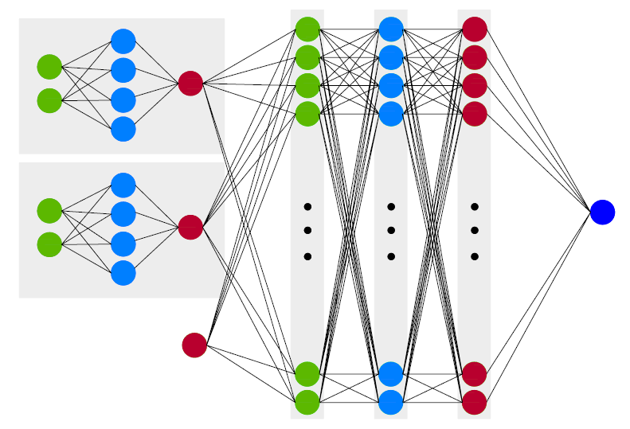

شکل 1-3 ساختار کلی شبکه پیشنهادی

علت انتخاب این شکل از لایه پنهان ارتباط دادن پارامتر‌های مربوط به هم همانند قیمت بالا و پایین به یکدیگر و نتیجه گیری مدل بر اساس ترکیب مقدار‌های اینگونه پارامتر‌ها می‌باشد.

* + 1. **لایه خروجی**

وظیفه این لایه دادن عدد پیشبینی از قیمت در آینده می‌باشد. برای بررسی صعودی و یا نزولی بودن روند موجود از دنباله این پیشبینی‌ها استفاده می‌شود.

* 1. ابزار‌های مورد استفاده

برای پیاده سازی مدل‌های یادگیری عمیق این پروژه از کتابخانه PyTorch از شرکت FaceBook استفاده شده است. همانطور که دیدیم برای مدل‌های مبتنی بر CNN از اشاره گر‌های تحلیل تکنیکال استفاده شده است که برای محاسبه آنها از کتاب خانه متن باز TA استفاده شده است. برای نرمال کردن داده‌ها از کتابخانه sklearn استفاده شده است. همچنین برای یاددهی مدل‌ها باتوجه به حجم زیاد داده‌ها و هم چنین پیچیدگی مدل‌های پیشنهاد شده نمیتوان از CPU به عنوان واحد محاسبه گر استفاده نمود. برای حل این مشکل از قابلیت استفاده از GPU شرکت Nvidia کتابخانه PyTorch استفاده شده است و بیشتر مدل‌ها در محیط رایگان colab از شرکت گوگل ساخته و آموزش دیده اند. برای تابع هزینه از MSELoss استفاده شده و برای یادگیری عقبی از الگوریتم Adam استفاده شده است.

* 1. معيار ارزيابی[[38]](#footnote-38)

در این پروژه برای ارزیابی نهایی با یک مسئله دسته بندی مواجه هستیم به این معنی که هدف نهایی ما پیشبینی روند در آینده می‌باشد. برای ارزیابی نتایج به دست آمده از Accuracy، Precision، Recall استفاده می‌کنیم. در ادامه به معرفی این معیار‌ها می‌پردازیم.

به ازای هر دسته از پیشبینی‌ها آنهایی که صعودی باشند و مدل به صورت صعودی پیشبینی کند با TP و آنها یی که نزولی باشند و مدل به درستی نزولی پیشبینی کند با TN و آنهایی که صود باشند و به اشتباه مدل نزول تشخیص ندل با FN و دسته آخر که در حقیقت نزولی باشند اما مدل صعودی پیشبینی کند را با FP نشان می‌دهیم. با توجه به نکات گفته شده معیار Precision برای یک دسته برابر نسبت تعداد جملات حقیق عضو بسته به تعداد جملاتی است که در پیش بینی به آن دسته نسبت داده شده است. این معیار از طریق رابطه زیر بدست می‌آید.

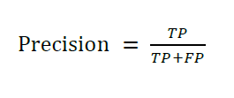

این معیار برای زمانی که تعداد FP ارزش بالایی داشته باشد یک معیار ارزشمند است. یک مثال برای این موضوع تشخیص ایمیل هرز[[39]](#footnote-39) است. معیار Recall بری یک دسته برابر نسبت تعداد جملات حقیق عضو بسته به تعداد جملایت است که در واقعیت به آن دسته نسبت داده شده است. این معیار از طریق رابطه زیر بدست می‌آید.

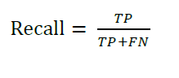

این معیار برای زمانی که تعداد FN ارزش بالایی داشته باشد یک معیار ارزشمند است. یک مثال برای این موضوع تشخیص بیمار است. FN در این شرایط به معنی عدم تشخیص بیماری فرد بیمار است که این موضوع می‌تواند باعث شیوع بیماری و به خطر افتادن جان انسآن‌ها شود. معیار Accuracy نیز به معنای تعداد درست پیشبینی‌ها نسبت به کل تعداد پیشبینی‌ها می‌باشد. در این موضوع معیار Accuracy از دیگر معیار‌ها دارای ارزش به مراتب بالاتری می‌باشد.

* 1. نتايج بدست آمده از ارزیابی مدل

ما برای ارزیابی مدل‌ها از مجموعه داده ای تاریخجه قیمت بیت کوین تا اسفند ماه سال 1398 استفاده کرده ایم. برای این کار داده‌ها پالایش اولیه شده و سطر‌ها با مقدار‌های خالی حذف شده اند و سپس 500 سطر انتهایی، از لحاظ زمانی، انتخاب شدند که این 500 سطر به دو دسته 80% و 20% تقسیم شدند که به ترتیب برای یادگیری و تست مدل استفاده شده اند.

نتایج ارزیابی بر روی مجموعه داده‌ها بر روی مدل CNN در جدول 2-3 آمده است.

|  |  |
| --- | --- |
| *نوع مدل* | *Accuracy* |
| CNN WS=20 | 50.7% |
| CNN WS=20 USE PCA | 40% |

جدول 2-3 دقت مدل های cnn

نتایج ارزیابی بر روی مجموعه داده‌ها بر روی مدل LSTM در جدول 3-3 آمده است. مدل‌های با نام DS به معنای مدل‌هایی است که به صورت کاملا متصل نیستند.

|  |  |
| --- | --- |
| *نوع مدل* | *Accuracy* |
| LSTM WS=5 | 52% |
| LSTM WS=20 | 53% |
| LSTM WS=5 USE DS | 61% |
| LSTM WS=20 USE DS | 66% |

جدول 3-3 دقت مدل های LSTM

برای تست کردن نتایج در محیط‌های واقعی استراتژی پایه ای طراحی شده که در آن میزان 1% کمیسیون برای هر تراکنش در نظر گرفته شده و به ازای هر پیشبینی روند صعود خرید انجام می‌شود و به ازای هر پیشبینی روند نزولی فروش اتفاق می‌افتد در جدول 4-3 نتیجه انجام معامله با استراتژی گفته شده با فرض مقدار پایه $10000 نشان داده شده است.

|  |  |  |
| --- | --- | --- |
| *نوع مدل* | *Final budget* | *profit* |
| LSTM WS=5 | 8047 | -19.5% |
| LSTM WS=20 | 8250 | -17.5% |
| LSTM WS=5 USE DS | 9986 | -0.1% |
| LSTM WS=20 USE DS | 10152 | +1.5% |

جدول 4-3 خروجی استراتژی معامله

* 1. تحليل نتايج

ما برای پیشبینی روند قیمت در بازار ارز دیجیتال از 6 مدل مختلف با CNN و LSTM استفاده کردیم. همانطور که در نتایج مشخص است مدل LSTM با استفاده از DS بهترین نتیجه از لحاظ دقت پیشبینی را به ما می‌دهد که این دقت برابر 66% می‌باشد. با توجه به دقت بدست آمده ما توانستیم دقت مدل‌های پیشبینی کننده قیمت که از LSTM استفاده می‌کنند را به میزان 13% ارتقاء دهیم. نکته ای که از تحلیل نمودار‌های حاصله از اجرای مدل و پیشبینی قیمت به دست می‌آیند آن است که مدل‌های مبتنی بر LSTM همگی دارای یک مشکل ثابت می‌باشند که آن عقب بودن مدل از لحاظ زمانی نسبت به قیمت بازار می‌باشد. به این صورت که حدود تغییرات قیمت را LSTM می‌تواند به خوبی نشان دهد اما این کار بین 2 تا 4 واحد زمانی با تاخیر انجام می‌دهد. این تاخیر در مدل استفاده کنند از DS کاهش یافته و در نتیجه مقدار دقت را افزایش داده است. نکته دیگر که از نتایج بدست می‌آید آن است که علارغم آن که دقت مدل‌های از 50% بیشتر شده است اما در معامله واقعی در بازار این معنای آن نیست که میتوان به سود دهی مناسب دست یافت. کمیسون دریافتی شرکت‌های کارگزاری می‌تواند سود مارا تبدیل به ضرر کند. در نتیجه انتخاب استراتژی معاملی صحیح در هنگام معامله نقش بسزایی در میزان سود دریافتی ما خواهد داشت که این نکته نیز میبایست مورد توجه قرار گیرد.

* 1. خلاصه و جمع‌بندی

فصل سوم به طور عمده در برگيرنده‌ی ساختار مدل‌های پیشنهادی برای پیشبینی روند قیمت می‌باشد. در این فصل ساختار 6 مدل استفاده شده و همچنین نتایج بدست آمده از آن‌ها مورد بررسی قرار گرفت. همچنین در این فصل ابزار‌ها و کتاب خانه‌های استفاده شده بیان شد. در نهایت تحلیل نتایج بدست آمده ارائه گردید.

فصل 4

فصل4: پیاده سازی

1. 1. مقدمه

در این فصل به روش پیاده سازی مدل‌هایی که بیان شد می‌پردازیم. در ابتدا از روش ساختن مجموعه داده‌ها صحبت می‌کنیم. در ادامه درباره‌ی استاندارد سازی داده‌های ورودی مدل صحبت خواهیم کرد و در انتها در باره‌ی پیاده سازی لایه‌های مختلف مدل‌های مختلف فصل قبل نکاتی را خواهیم گفت.

* 1. جمع آوری و پالایش داده‌ها

برای جمع آوری داده‌ها از وب سایت datahub.io استفاده شده است که در آن داده‌های مربوط به تراکنش‌های بیت کوین از ابتدای زمان شکل گیری این ارز دیجیتال به صورت رایگان وجود دارد.

برای پالایش داده‌ها با توجه به اینکه در بعضی از سطر‌ها مقدار‌های تهی[[40]](#footnote-40) قرار داشت این سطر‌ها حذف شده و در نهایت از 500 سطر انتهایی از لحاظ زمانی مورد استفاده قرار گرفت.

* + 1. **تغییرات مجموعه داده**

همانطور که در فصل 3 بیان شد ما برای اضافه کردن مقادیر اشاره گر‌های مورد نیزا از کتابخانه TA استفاده کرده ایم. در ابتدا داده‌های ابتدایی به تابع تعریف شده برای اضافه نمودن اشاره گر‌ها داده می‌شود. در شکل 1-4 می‌توان قسمتی از کد اضافه نمودن اشاره گر‌ها به مجموعه داده‌ها را مشاهده نمود. سپس بعد از اضافه شدن آنها، داده‌ها بین 1- و 1+ نرمال می‌شوند. برای نرمال سازی از تابع MinMaxScaler از کتابخانه sklearn استفاده شده است.

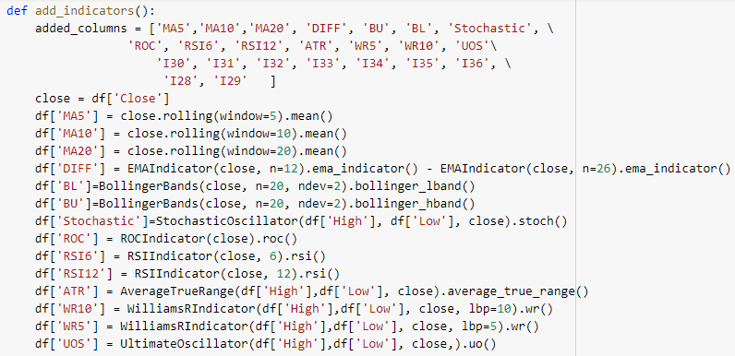

شکل 1-4 تابع اضافه کننده اشاره گر‌های تحلیل تکنیکال

بعد از اضافه کردن اشاره گر‌های مورد نیاز با توجه به مدل مورد استفاده از الگوریتم PCA برای کاهش اندازه داده‌ها استفاده شده است. برای استفاده از آن از کتاب خانه sklearn و کلاس PCA استفاده شده است.

* 1. لایه خروجی

در این لایه مقدار قیمت در آینده پیشبینی می‌شود و بنابراین تنها یک خروجی دارد. در این لایه ما از شبکه کاملا متصل استفاده می‌کنیم که پیاده سازی آن در pytorch در شکل 2-4 آمده است. ورودی این لایه از خروجی لایه پنهان بدست می‌آید.



شکل 2-4 ایجاد یک لایه نورون

* 1. لایه پنهان

در این لایه با توجه به اینکه از شبکه CNN استفاده شده باشد یا از LSTM ساختار متفاوتی دارد. در ادامه ساختار هرکدام را توضیح خواهیم داد.

* + 1. **شبکه مبتنی بر CNN**

برای لایه پنهان این شبکه از سه لایه تابع پیچش با اندازه‌های داده شده در شکل 3-4 استفاده شده است.

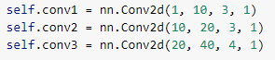

شکل 3-4 ساخت لایه پیچش در CNN

سپس از 4 لایه شبکه کاملا متصل ANN برای تحلیل بر روی خروجی لایه پیچش استفاده شده است که نمونه ای از آن را در شکل 4-4 می‌توان مشاهده نمود.



شکل 4-4 ساخت لایه های ANN در شبکه CNN

* + 1. **شبکه مبتنی بر LSTM**

برای لایه مخفی این نوع شبکه، به صورت داینامیک از برنامه نویس اندازه آن دریافت می‌شود. نمونه ای از ساخت یک لایه از LSTM در کلاس مورد استفاده در مدل در شکل 5-4 مشاهده می‌شود. همچنین نمونه ای از گرفتن اندازه لایه مخفی از کاربر در شکل 6-4 می‌توان مشاهده نمود که تعداد نورون‌های LSTM در هر لایه از لایه مخفی به صورت یک لیست به کلاس مورد نظر داده می‌شود.



شکل 5-4 ساخت لایه های LSTM



شکل 6-4 ساخت کلاس مبتنی بر شبکه LSTM

همچنین برای ساخت هر لایه از LSTM می‌بایست حافظه‌های مورد استفاده در آن را ساخت. برای این کار با توجه به اندازه هر لایه و همچنین پارامتر num\_layer در هر لایه این حافظه ساخته شده است که در شکل 7-4 می‌توان آن را مشاهده نمود.



شکل 7-4 ایجاد حافظه های مورد نیاز در LSTM

* + 1. **شبکه مبتنی بر LSTM و DS**

لایه مخفی مورد استفاده در این شبکه همانند شبکه مبتنی بر LSTM می‌باشد. تنها در بخش ابتدایی شبکه با DS تفاوت با LSTM وجود دارد. در شکل 8-4 می‌توان لایه ساخته شده در شبکه LSTM همراه با DS را مشاهده نمود.



شکل 8-4 ایجاد شبکه پیشنهادی LSTM

در این حالت فرض شده است تمام داده‌های مورد استفاده در آینده به صورت جفت جفت قرار گرفته اند. خروجی این لایه یک نورون LSTM خواهد بود. برای ساخت این لایه، در هنگام ساخت کلاس مدل از کاربر اندازه‌های آن گرفته می‌شود که در آن تعداد نورون‌های LSTM به ازای هر جفت قرار گرفته است. در شکل 9-4 می‌توان نحوه ایجاد این ساختار را مشاهده نمود.



شکل 9-4 ساخت کلاس از مدل پیشنهادی مبتنی بر شبکه LSTM

* 1. جمع بندی

در این فصل به بیان نحوه پیاده سازی عملی مدل‌های پیشنهادی پرداخته شد. در ابتدا به بیان نحوه جمع آوری داده‌ها و سپس پالایش و اضافه کردن ستون‌های مورد نظر پرداخته شد. در ادامه نحوه پیاده سازی لایه خروجی بیان شد و در نهایت نحوه پیاده سازی لایه پنهان در مدل‌های مختلف مورد بررسی قرار گرفت.

فصل 5

فصل 5: جمع بندی و نتیجه گیری و پشنهادات

1. 1. جمع بندی

در این پایان نامه در فصل نخست ما به تعرف مسئله و بیان مقدمات پرداختیم. درباره هدف پایان نامه، چالش‌های کاری، کارهای انجام شده قبلی و اهمیت این موضوع صحبت شد. در بررسی کارهای مرتبط دیدیم اکثر کارهای انجام شده بر روی بازار‌های مالی غیر ارز مجازی می‌باشد و ما برای پیشبینی قیمت ارز دیجیتال می‌بایست نکات دیگری را مورد توجه قرار دهیم.

در فصل دوم به بیان پیش زمینه‌های مورد نیاز برای تحلیل بازار‌های ارز دیجیتال پرداختیم. درباره مفاهیم ابتدایی بازار‌های مالی صحبت کردیم. سپس به بیان نکات مربوط به تعدادی از اشاره گر‌های مورد استفاده در این پروژه و تحلیل تکنیکال پرداختیم و در نهایت ساختار مدل‌های یادگیری عمیق مورد استفاده در این پروژه را مورد بررسی قرار دادیم.

در فصل سوم به معرفی مدل‌های مورد استفاده خود در زمینه پیش بینی پرداختیم و دقت‌های بدست آمده توسط آنها را مشاهده کردیم و دیدیم در صورتی که در واقعیت به انجام معامله در بازار تنها با توجه به پیشبینی انجام شده اقدام کنیم چه میزان سود یا ضرر خواهیم کرد.

در فصل چهارم در ابتدا به بیان نحوه جمع آوری و پالایش داده‌ها مورد نیاز پرداختیم. سپس نحوه اضافه کردن ستون‌های مورد استفاده در مدل‌ها را بیان کردیم. سپس نحوه پیاده سازی لایه خروجی را بیان کردیم و در نهایت به نحوه پیاده سازی لایه پنهان در مدل پرداختیم.

* 1. نتیجه گیری
     1. **نوآوری و دست آورد‌ها**

در این پروژه یک مجموعه از تاریخچه معاملات بیت کوین برای پیشبینی روند قیمت در آینده ارائه شده است. برای انجام عملیات پیش بینی از 8 مدل مختلف استفاده شده و نتایج آن‌ها با یکدیگر مقایسه شد. با توجه به نتایج نهایی آنها مشاهده شد توانستیم با تغییر شکل لایه پنهان دقت مدل پیشبینی کننده با LSTM و DS را نسبت به LSTM به میزان 13 درصد افزایش دهیم. تغییر شکل لایه پنهان و اتصال داده‌های مرتبط با یکدیگر به جای اتصال تمام داده‌ها به هم نکته‌ای بود که در مقاله‌های مرتبط با پیش بینی بازار‌های مالی به آن توجه نشده بود و در صورت استفاده از آن می‌توان دقت مدل‌های پیش بینی کننده را به میزان قابل توجهی افزایش داد.

* + 1. پیشنهادات

با توجه به تجربیات به دست آمده می‌توان دید با اینکه دقت مدل LSTM با تغییر گفته شده به میزان 13% افزایش یافته اما مشکل عقب بودن آن از قیمت همچنان باقی مانده است. استفاده از داده‌های قیمتی موجود در چند قاب جلو تر برای پیشبینی به جای استفاده از داده 1 قاب جلو تر احتمالا می‌تواند این مشکل را تا حدودی بر طرف کند. همچنین همانطور که در انتهای فصل 3 مشاهده شد دقت بالا تنها پارامتر مهم برای بدست آوردن سود در بازار‌های مالی نمی‌باشد و انتخاب و ساخت استراتژی معاملاتی اثر بخش می‌تواند تاثیر بسزایی در سود بدست آمده داشته باشد که این طراحی استراتژی معاملاتی خود می‌تواند موضوع یک تحقیق در حوزه پیش بینی مورد توجه قرار گیرد. همچنین انتخاب موارد مرتبط به هم برای ایجاد مدل و انتخاب چند داده مرتبط به هم به جای 2 داده مرتبط و بدست آوردن ارتباط آنها می‌تواند خود زمینه یک تحقیق در راستای تکمیل تحقیق انجام شده در این پروژه باشد.

فصل6

**مراجع**

1. Bakhach, Amer, Edward PK Tsang, and Hamid Jalalian. "Forecasting directional changes in the fx markets." In *2016 IEEE Symposium Series on Computational Intelligence (SSCI)*, pp. 1-8. IEEE, 2016.
2. Dey, Shubharthi, Yash Kumar, Snehanshu Saha, and Suryoday Basak. "Forecasting to Classification: Predicting the direction of stock market price using Xtreme Gradient Boosting." *PESIT, Bengaluru, India, Working Paper* (2016).
3. Pehlivanlı, Ayça Çakmak, Barış Aşıkgil, and Güzhan Gülay. "Indicator selection with committee decision of filter methods for stock market price trend in ISE." *Applied Soft Computing* 49 (2016): 792-800.
4. Deng, Shangkun, Youtao Xiang, Zhe Fu, Mingyue Wang, and Yueren Wang. "A hybrid method for crude oil price direction forecasting using multiple timeframes dynamic time wrapping and genetic algorithm." *Applied Soft Computing* 82 (2019): 105566.
5. Kara, Yakup, Melek Acar Boyacioglu, and Ömer Kaan Baykan. "Predicting direction of stock price index movement using artificial neural networks and support vector machines: The sample of the Istanbul Stock Exchange." *Expert systems with Applications* 38, no. 5 (2011): 5311-5319.
6. Qiu, Mingyue, and Yu Song. "Predicting the direction of stock market index movement using an optimized artificial neural network model." *PloS one* 11, no. 5 (2016): e0155133.
7. Weerathunga, H. P. S. D., and A. T. P. Silva. "DRNN-ARIMA Approach to Short-term Trend Forecasting in Forex Market." In *2018 18th International Conference on Advances in ICT for Emerging Regions (ICTer)*, pp. 287-293. IEEE, 2018.
8. Selvin, Sreelekshmy, R. Vinayakumar, E. A. Gopalakrishnan, Vijay Krishna Menon, and K. P. Soman. "Stock price prediction using LSTM, RNN and CNN-sliding window model." In *2017 international conference on advances in computing, communications and informatics (icacci)*, pp. 1643-1647. IEEE, 2017.
9. Lahmiri, Salim, and Stelios Bekiros. "Cryptocurrency forecasting with deep learning chaotic neural networks." *Chaos, Solitons & Fractals* 118 (2019): 35-40.
10. McNally, Sean, Jason Roche, and Simon Caton. "Predicting the price of bitcoin using machine learning." In *2018 26th Euromicro International Conference on Parallel, Distributed and Network-based Processing (PDP)*, pp. 339-343. IEEE, 2018.
11. Wang, Yanshan, and In-Chan Choi. "Market index and stock price direction prediction using machine learning techniques: an empirical study on the KOSPI and HSI." *arXiv preprint arXiv:1309.7119* (2013).
12. Singh, Ritika, and Shashi Srivastava. "Stock prediction using deep learning." *Multimedia Tools and Applications* 76, no. 18 (2017): 18569-18584.

**Abstract:**

**Keywords:**

|  |  |  |
| --- | --- | --- |
| Optimized_image_813b5ec2.png | University of Tehran | Images__Logo_FE.gif |
| College of Engineering  School of Electrical and Computer Engineering  Design intelligent agent for algorithmics trade in cryptocurrency markets | | |
| A thesis submitted to the Undergraduate Studies Office  In partial fulfillment of the requirements for  The degree of bachelor in  Computer engineering | | |
| **By:**  **Mohammad Reza Arabzadeh**  **Supervisor:**  **Said Safari** | | |
|  | | |

1. Acknowledgements- [↑](#footnote-ref-1)
2. Abstract [↑](#footnote-ref-2)
3. Block chain [↑](#footnote-ref-3)
4. Technical Analytics [↑](#footnote-ref-4)
5. Indicator [↑](#footnote-ref-5)
6. Genetic Algorithm [↑](#footnote-ref-6)
7. Initial value [↑](#footnote-ref-7)
8. Cryptocurrency [↑](#footnote-ref-8)
9. High [↑](#footnote-ref-9)
10. Low Price [↑](#footnote-ref-10)
11. Close Price [↑](#footnote-ref-11)
12. Open Price [↑](#footnote-ref-12)
13. Candle [↑](#footnote-ref-13)
14. Asset [↑](#footnote-ref-14)
15. Subjective Technical Analysis [↑](#footnote-ref-15)
16. Objective Technical Analysis [↑](#footnote-ref-16)
17. Indicator [↑](#footnote-ref-17)
18. Oscilator [↑](#footnote-ref-18)
19. Value [↑](#footnote-ref-19)
20. Price [↑](#footnote-ref-20)
21. Data representations [↑](#footnote-ref-21)
22. Neuron [↑](#footnote-ref-22)
23. Activation Function [↑](#footnote-ref-23)
24. Gradient Descent [↑](#footnote-ref-24)
25. Back Propagation [↑](#footnote-ref-25)
26. Feed Forward [↑](#footnote-ref-26)
27. Feedback [↑](#footnote-ref-27)
28. Pattern Recognition [↑](#footnote-ref-28)
29. Fully Connected [↑](#footnote-ref-29)
30. Convolution [↑](#footnote-ref-30)
31. Pooling layer [↑](#footnote-ref-31)
32. Kernel [↑](#footnote-ref-32)
33. Recurrent Neural Network [↑](#footnote-ref-33)
34. Long Short-tem memory [↑](#footnote-ref-34)
35. Train [↑](#footnote-ref-35)
36. Activation Function [↑](#footnote-ref-36)
37. Fully Connected [↑](#footnote-ref-37)
38. Evaluation metric [↑](#footnote-ref-38)
39. Email spam detection [↑](#footnote-ref-39)
40. NaN Value [↑](#footnote-ref-40)